**杭州电子科技大学信息工程学院**

**本科毕业设计**

**（2025届）**

|  |  |
| --- | --- |
| **题 目** | 基于Java的大型ERP进销存管理系统的设计与实现 |
| **学院名称** | 计算机学院 |
| **专 业** | 软件工程（专升本） |
| **班 级** | 230940101 |
| **学 号** | 239400129 |
| **学生姓名** | 徐壹 |
| **指导教师** | 郭迪 |
| **完成日期** | 2024年11月 |

摘 要

当前，许多企业在库存管理、采购与销售流程中面临着效率低下和自动化程度不足的问题。为了解决这一问题，本毕业设计致力于设计并实现一套基于Java的大型ERP进销存管理系统。

对于上述问题，系统实现并涵盖了商品管理、采购管理、库存管理和销售管理，围绕商品信息对采购入库到库存清点再到销售出库全流程信息化管理。各模块之间通过数据库实现数据存储与交互，确保了系统的高效协作和数据的一致性与完整性。

经过实际应用，该ERP系统有效提升了企业的库存管理、采购与销售流程的自动化与效率。系统生成的各类报表和数据分析功能，为企业决策提供了有力支持。同时，通过权限管理与用户角色设置，保障了企业数据的安全性。采用Java语言、Spring、MyBatis等技术框架，以及MySQL数据库的运用，使得系统在实现高效管理与信息化操作的同时，也提升了企业资源的利用率和经营管理的智能化水平。

关键词：Java开发；ERP系统；库存管理；数据库（MySQL）

**ABSTRACT**

Currently, many enterprises face issues of inefficiency and a lack of automation in their inventory management, procurement, and sales processes. To address these challenges, this graduation project focuses on the design and implementation of a large-scale ERP inventory management system based on Java.

To tackle the aforementioned problems, the system is designed with four major modules: product management, procurement management, inventory management, and sales management. With product information at the core, the system achieves full-process information management, from procurement and storage to inventory management and sales dispatch. Data storage and interaction between modules are handled through a database, ensuring efficient collaboration and data consistency and integrity.

Through practical application, the ERP system effectively enhances the automation and efficiency of inventory management, procurement, and sales processes. The various reports and data analysis functions generated by the system provide strong support for decision-making. Additionally, the system ensures data security through access control and user role settings. Using Java, along with frameworks such as Spring and MyBatis, and MySQL for database management, the system not only enables efficient management and informatization but also improves resource utilization and the intelligence of business operations.

**Key words：**Java Development;ERP System;Inventory Management;MySQL

**目 录**

1 绪论 1

1.1 国外研究动态 1

1.2 国内研究动态 1

1.3 研究的意义 2

1.4 研究的内容 2

1.4.1 研究的基本内容 2

1.4.2 拟解决的主要问题 2

1.5 可行性分析 3

1.5.1 技术可行性 3

1.5.2 经济可行性 3

1.5.3 法律可行性 3

2 系统相关技术介绍 4

2.1 开发语言 4

2.2 开发框架 4

3 需求分析 5

3.1 需求调研 5

3.2 功能模块需求分析 5

4 系统分析与设计 7

4.1 系统设计的基本思想 7

4.2 数据库的分析与设计 8

5 系统功能 16

5.1 系统管理员模块 16

5.1.1 登录模块 16

5.1.2 角色管理模块 17

5.1.3 用户管理模块 18

5.1.4 系统模块 19

5.2 仓库管理员 20

5.2.1 登录模块 20

5.2.2 库存模块 20

5.2.3 系统模块 24

5.3 采购员模块 24

5.3.1 登录模块 24

5.3.2 采购模块 24

5.3.3 系统模块 26

5.4 销售经理模块 26

5.4.1 登录模块 26

5.4.2 销售模块 26

5.4.3 系统模块 28

5.5 主管模块 29

5.5.1 登录模块 29

5.5.2 统计模块 29

5.5.3 资料模块 30

5.5.4 系统模块 31

6 系统测试 32

6.1 系统测试的目的与意义 32

6.2 测试过程 32

6.2.1 准备测试环境 32

6.2.2 编写端到端测试用例并进行测试 32

6.3 测试总结 39

7 结论 40

参考文献 41

致谢 42

# 1 绪论

## 1.1 国外研究动态

Davenport (1998) 在其经典文献《Putting the Enterprise into the Enterprise System》[1]中指出，ERP系统的核心目标在于通过集成企业的各项业务流程，改善资源配置和运营效率。随着信息技术的迅猛发展，ERP系统不仅仅局限于企业资源的管理，还扩展到了供应链管理、客户关系管理等多个领域。通过ERP管理系统，用户能够实时地获取供应链中的各类数据信息，进而提高决策的准确性和效率。这一理念至今仍是ERP系统设计的基本原则。

Klaus et al. (2000) 在其文章《What is ERP?》[2]中进一步明确了ERP系统的组成部分，系统地分析了ERP系统中的核心模块如财务管理、生产计划、库存控制等。这些模块通过高度集成的数据流，在不同部门之间实现信息共享，有效解决了传统企业信息化孤岛的问题。该研究表明，ERP系统的成功实施依赖于企业各个业务流程的优化与再造，这一观点为后续的ERP系统实施与评估提供了理论依据。

在ERP系统的发展历程中，Rashid et al. (2002) 的研究《The Evolution of ERP Systems》对ERP的历史演变进行了详细梳理。ERP系统从最初的MRP（Material Requirements Planning，物料需求计划）[3]系统逐渐发展成为如今的集成性更强的全方面企业资源管理系统的过程，这表明ERP系统在不同行业中的应用差异，尤其在制造业、零售业和服务业中，其应用场景和需求有显著不同。国际上，SAP、Oracle等企业ERP解决方案提供商已在全球范围内占据了主导地位。

## 1.2 国内研究动态

随着中国经济的快速发展，越来越多的中小型企业意识到ERP系统在提高生产效率、降低运营成本以及优化资源配置。国内ERP系统的实施起步较晚，由于信息技术的进步与政策支持，国内ERP市场规模不断扩大，涌现了如用友、金蝶等本土ERP解决方案提供商。这些系统针对中国企业的实际需求进行了定制化设计，适应了不同规模和行业的特点，ERP系统的本地化改进得到了广泛关注。李维安、田立超 (2014)[4]提出，ERP系统在国内的成功实施需要考虑到中国企业的独特需求，特别是在进销存管理方面，通过优化库存管理和采购流程，企业能够有效提升市场竞争力。

## 1.3 研究的意义

（1）Java技术的优势：Java作为一种跨平台、高可扩展性的编程语言，能够支持企业对ERP系统的多样化需求。

（2）提升进销存管理效率：进销存管理直接影响企业的运营成本与收益，尤其是库存控制的精准性与效率。通过系统集成，企业可以实时监控库存情况、优化采购和销售策略，显著提升运营效率。

（3）市场需求：随着中国市场中小企业信息化程度的提高，基于本地化需求的ERP系统将拥有广泛的应用前景。本课题旨在填补市场上基于Java的高效ERP系统的空白，提供一种低成本、易实现的解决方案。

## 1.4 研究的内容

### 1.4.1 研究的基本内容

本课题的研究将围绕基于Java技术的大型ERP系统中的进销存管理模块展开设计与实现，研究的内容有以下几个方面：

进货管理、销售管理、库存管理是ERP系统中的几大核心，系统将支持多供应商选择、采购成本分析及实时采购跟踪。系统将通过实时库存更新和自动化库存预警机制有效降低成本。该模块将与库存管理模块紧密集成，实现销售订单的快速处理和出库操作的自动化管理。

### 1.4.2 拟解决的主要问题

（1）系统的可扩展性与灵活性问题： 传统ERP系统大多采用单一化、封闭式的设计模式，缺乏灵活性和可扩展性，导致企业在需求变化时需要投入大量成本进行系统调整。本课题旨在通过模块化设计，采用Spring Boot等开源框架，确保系统的高度灵活性与可扩展性。企业可以根据自身业务需求，灵活配置或扩展系统功能，从而降低后期维护成本。

（2）数据处理的效率与实时性问题： 进销存管理涉及大量的实时数据，如库存更新、销售订单生成等。这些数据需要在系统中得到及时、准确地处理，以确保业务的顺畅运行。通过优化数据库设计和查询机制，本系统将重点解决大数据量下的响应速度问题，确保数据处理的实时性和稳定性。

（3）用户权限管理和数据安全问题：本系统通过基于角色的权限控制和操作日志记录，实现用户操作的权限划分和跟踪管理。与此同时，系统将在数据传输和存储过程中采用加密技术，确保数据的保密性和安全性，避免因权限失控或数据泄露导致的潜在风险。

（4）本地化需求与多样化需求的适配问题：不同企业的进销存管理需求各不相同，尤其是在行业属性、规模大小和运营模式上存在差异。本课题通过灵活的业务流程定制功能，支持用户根据自身需求进行模块配置，解决了当前市场上一些ERP系统难以适配不同企业具体需求的问题，增强了系统的实用性与适应性

## 1.5 可行性分析

### 1.5.1 技术可行性

本系统后端采用了基于Java 8的Spring Boot框架，数据库使用MySQL 5.7，前端则基于Vue2框架和Element UI组件进行开发。这些技术方案都是经过长期市场验证的，广泛应用于各类项目中，具备较强的稳定性。

Spring Boot技术框架具有高效的开发流程以及良好的扩展性能，能满足系统需要。而MySQL 5.7作为成熟的关系型数据库，以高稳定性和可靠性著称，适用于本系统的数据库管理和数据存储。前端页面使用了Vue2框架，具备响应式、组件化开发的特点，在很大程度上提高了开发的效率和代码的可维护性。Element UI组件库则为界面设计提供了丰富的UI组件，简化了前端开发流程并提升了用户体验。

### 1.5.2 经济可行性

所有功能均由开发者独立完成，无需依赖第三方商业软件或外部服务接口，进一步减少了部署和运维成本。

### 1.5.3 法律可行性

该系统严格遵守法律规定，确保了企业在采购、销售、仓储等环节的合同签订与履行合法有效。其次，进销存管理系统符合《中华人民共和国物权法》的要求，保障了企业对货物所有权、使用权和处置权的合法权益。

# 2 系统相关技术介绍

## 2.1 开发语言

本系统的前端使用HTML、CSS和JavaScript开发。

后端则使用Java语言实现。

## 2.2 开发框架

本系统的前端开发基于Vue2框架，这是一个渐进式的JavaScript框架。后端部分则选用了SpringBoot 框架，并结合MyBatis-Plus作为持久层框架，同时采用 Spring MVC框架构建Web层。

# 3 需求分析

## 3.1 需求调研

本课题的研究围绕企业的进销存管理需求展开，通过调研多家企业的管理现状与需求，发现当前大多数企业在采购、贮存以及销售等各个环节中存在着种种信息孤岛、流程复杂、效率低下等问题。企业希望通过一套集成化的ERP系统，整合采购、库存与销售管理，提高信息共享程度，优化业务流程。调研总结了以下几点需求：

采购管理需求：系统应提供多供应商选择和采购成本分析功能，并支持实时的采购订单跟踪。

库存管理需求：系统需具备库存查询、报损报溢及库存预警功能，加强企业的成本控制。

销售管理需求：企业希望通过销售模块实现销售订单管理、客户信息管理及销售出库操作自动化。系统应实现与库存模块的无缝集成，快速响应销售订单的生成与发货操作。

数据分析需求：企业需通过系统获取各类经营数据报表，进行采购、库存及销售的统计与分析，帮助管理层做出数据驱动的决策。

权限管理需求：因为系统包含大量敏感数据，所以需要为不同的角色设置不同的权限，确保信息安全。

## 3.2 功能模块需求分析

根据上述调研结果，有以下几点需求分析：

（1）采购管理模块：供应商管理，具备资料的输入、更新、检索功能，助力企业提升采购网络效率；订单处理，负责采购订单的创建、审批、监控流程，兼容多样的采购模式及大批量采购需求；入库管理，执行采购商品的仓储作业，自动同步库存信息并建立相应记录；订单监控，对采购订单的执行情况进行实时监控，并提供采购成本分析工具。

（2）库存管理模块：库存管理记录：维护商品库存的数目、存放地点、状况等数据，兼容多个仓库的管理需求；库存清点功能：提供对库存进行清点的服务，自动校对库存量，并输出盘点报告；库存预警系统：设定库存的高低限量警报，以防止库存过剩或短缺问题；库存转移：执行商品在各个仓库间的转移作业，确保库存信息的及时更新。

（3）销售管理模块：订单处理：负责销售订单的创建、调整、监控，并自动同步库存信息；客户资料管理：维护客户资料，支持客户分类及销售活动的跟进；商品出库：执行商品出库流程，自动填写发货单并实时更新库存数据；销售数据分析：制作销售报告，提供销售动态分析，助力企业调整销售策略。

（4）数据管理与分析模块：数据报表：系统自动生成采购、库存、销售等方面的报表，如采购成本报表、库存变动报表、销售业绩报表，供管理层参考；数据分析：通过对历史数据的分析，系统提供预测性分析与决策支持，如库存需求预测、销售趋势分析等，帮助企业优化业务策略。

（5）权限管理模块：不同角色具备不同操作权限，确保数据安全。

（6）系统维护性：系统架构清晰，易于维护，降低后期维护成本，同时支持二次开发以适应业务变化。

# 4 系统分析与设计

## 4.1 系统设计的基本思想

如图4-1所示，本系统设定了系统管理员、主管、采购员、销售经理、仓库管理员等五个职能角色，系统采用模块化构建，各角色分别对应特定的功能模块。

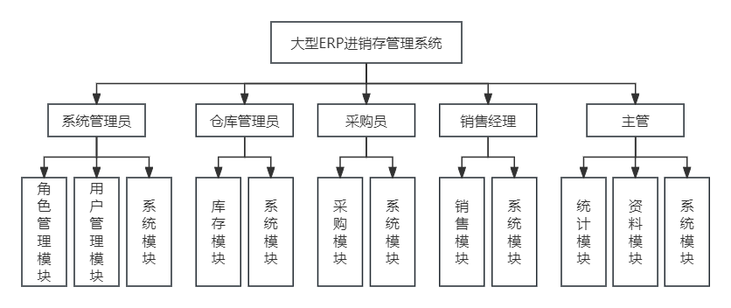

图4-1 系统功能模块结构图

系统管理员权限包括角色管理、用户管理以及系统设置。在角色管理模块中，管理员能够执行添加新角色、删除现有角色、修改角色名称、搜索特定角色以及配置角色对系统菜单的访问权限等操作。用户管理模块允许管理员进行新增用户、移除用户、更新用户资料、搜索用户信息、给用户设置角色等操作。系统模块则涵盖了系统日志查看、修改个人密码以及安全退出系统等功能。

主管的权限集中在统计、资料管理以及系统设置方面。统计模块提供了对供应商、客户、商品采购、商品销售的统计分析。资料模块则涉及供应商、客户、商品信息的管理。系统模块同样包含了修改密码和安全退出功能。

采购员的操作权限主要在采购相关模块和系统模块。采购模块主要有进货入库、退货出库、进货单据的查询、退货单据的查询以及当前库存的查询等。系统模块则提供了修改密码和安全的系统退出功能。

销售经理的权限围绕销售活动和系统设置展开。销售模块包括商品销售出库、客户退货处理、销售单据查询、客户退货单据查询以及当前库存查询等。系统模块同样包含了修改密码和安全退出功能。

仓库管理员的权限则专注于库存管理和系统设置。库存模块包括商品报损、商品报溢、库存报警设置、报损报溢记录查询以及当前库存查询等操作。系统模块同样提供了修改密码和安全的系统退出功能。

## 4.2 数据库的分析与设计

表4-1 客户表

|  |  |  |  |  |  |  |  |  |
| --- | --- | --- | --- | --- | --- | --- | --- | --- |
| 序号 | 字段名 | 字段含义 | 数据类型 | 长度 | 自增 | 主键 | 允许空 | 默认值 |
| 1 | customer_id | 客户编号id，主键 | int |  | √ | × | × | NULL |
| 2 | customer_name | 客户名称 | varchar | 100 | × | × | √ | NULL |
| 3 | contacts | 联系人 | varchar | 50 | × | × | √ | NULL |
| 4 | phone_number | 联系人电话 | varchar | 50 | × | × | √ | NULL |
| 5 | address | 客户地址 | varchar | 200 | × | × | √ | NULL |
| 6 | remarks | 备注 | varchar | 500 | × | × | √ | NULL |

表4-2 客户退货单表

|  |  |  |  |  |  |  |  |  |
| --- | --- | --- | --- | --- | --- | --- | --- | --- |
| 序号 | 字段名 | 字段含义 | 数据类型 | 长度 | 自增 | 主键 | 允许空 | 默认值 |
| 1 | customer_return_list_id | 客户退货单id，主键 | int |  | √ | × | × | NULL |
| 2 | return_number | 退货单号 | varchar | 100 | × | × | √ | NULL |
| 3 | return_date | 退货日期 | varchar | 20 | × | × | √ | NULL |
| 4 | amount_paid | 实付金额 | float |  | × | × | × | NULL |
| 5 | amount_payable | 应付金额 | float |  | × | × | × | NULL |
| 6 | state | 状态，是否付款 | int |  | × | × | √ | NULL |
| 7 | customer_id | 客户编号id，外键 | int |  | × | × | √ | NULL |
| 8 | user_id | 操作员，用户id，外键 | int |  | × | × | √ | NULL |
| 9 | remarks | 备注 | varchar | 1000 | × | × | √ | NULL |

表4-3 客户退货单商品表

|  |  |  |  |  |  |  |  |  |
| --- | --- | --- | --- | --- | --- | --- | --- | --- |
| 序号 | 字段名 | 字段含义 | 数据类型 | 长度 | 自增 | 主键 | 允许空 | 默认值 |
| 1 | customer_return_list_goods_id | 商品列表id，主键 | int |  | √ | × | × | NULL |
| 2 | goods_id | 商品编号id，外键 | int |  | × | × | √ | NULL |
| 3 | goods_code | 商品编码 | varchar | 50 | × | × | √ | NULL |
| 4 | goods_name | 商品名称 | varchar | 50 | × | × | √ | NULL |
| 5 | goods_model | 商品型号 | varchar | 50 | × | × | √ | NULL |
| 6 | goods_num | 客户退货数量 | int |  | × | × | √ | NULL |
| 7 | goods_unit | 商品单位 | varchar | 10 | × | × | √ | NULL |
| 8 | price | 商品单价 | float |  | × | × | × | NULL |
| 9 | total | 总金额 | float |  | × | × | × | NULL |
| 10 | customer_return_list_id | 客户退货单id，外键 | int |  | × | × | √ | NULL |
| 11 | goods_type_id | 商品类别id，外键 | int |  | × | × | √ | NULL |

表4-4 商品报损单表

|  |  |  |  |  |  |  |  |  |
| --- | --- | --- | --- | --- | --- | --- | --- | --- |
| 序号 | 字段名 | 字段含义 | 数据类型 | 长度 | 自增 | 主键 | 允许空 | 默认值 |
| 1 | damage_list_id | 商品报损单id，主键 | int |  | √ | × | × | NULL |
| 2 | damage_number | 商品报损单号 | varchar | 100 | × | × | √ | NULL |
| 3 | damage_date | 创建日期 | varchar | 20 | × | × | √ | NULL |
| 4 | remarks | 备注 | varchar | 1000 | × | × | √ | NULL |
| 5 | user_id | 用户id，外键 | int |  | × | × | √ | NULL |

表4-5 商品报损表

|  |  |  |  |  |  |  |  |  |
| --- | --- | --- | --- | --- | --- | --- | --- | --- |
| 序号 | 字段名 | 字段含义 | 数据类型 | 长度 | 自增 | 主键 | 允许空 | 默认值 |
| 1 | damage_list_goods_id | 商品id，主键 | int |  | √ | × | × | NULL |
| 2 | goods_id | 商品编号id，外键 | int |  | × | × | √ | NULL |
| 3 | goods_code | 商品编码 | varchar | 50 | × | × | √ | NULL |
| 4 | goods_name | 商品名称 | varchar | 50 | × | × | √ | NULL |
| 5 | goods_model | 商品型号 | varchar | 50 | × | × | √ | NULL |
| 6 | goods_unit | 商品单位 | varchar | 10 | × | × | √ | NULL |
| 7 | goods_num | 报损数量 | int |  | × | × | √ | NULL |
| 8 | price | 商品单价 | float |  | × | × | × | NULL |
| 9 | total | 总金额 | float |  | × | × | × | NULL |
| 10 | damage_list_id | 商品报损单id，外键 | int |  | × | × | √ | NULL |
| 11 | goods_type_id | 商品类别id，外键 | int |  | × | × | √ | NULL |

表4-6 商品表

|  |  |  |  |  |  |  |  |  |
| --- | --- | --- | --- | --- | --- | --- | --- | --- |
| 序号 | 字段名 | 字段含义 | 数据类型 | 长度 | 自增 | 主键 | 允许空 | 默认值 |
| 1 | goods_id | 商品编号id，主键 | int |  | √ | × | × | NULL |
| 2 | goods_code | 商品编码 | varchar | 50 | × | × | √ | NULL |
| 3 | goods_name | 商品名称 | varchar | 50 | × | × | √ | NULL |
| 4 | inventory_quantity | 库存数量 | int |  | × | × | × | NULL |
| 5 | min_num | 库存下限 | int |  | × | × | × | NULL |
| 6 | goods_model | 商品型号 | varchar | 50 | × | × | √ | NULL |
| 7 | goods_producer | 生产厂商 | varchar | 200 | × | × | √ | NULL |
| 8 | purchasing_price | 采购价格 | float |  | × | × | × | NULL |
| 9 | last_purchasing_price | 上一次采购价格 | float |  | × | × | × | NULL |
| 10 | remarks | 备注 | varchar | 1000 | × | × | √ | NULL |
| 11 | selling_price | 出售价格 | float |  | × | × | × | NULL |
| 12 | state | 0为初始值，1为已入库，2为存在进货单据或销售单据 | int |  | × | × | × | NULL |
| 13 | goods_unit | 商品单位 | varchar | 10 | × | × | √ | NULL |
| 14 | goods_type_id | 商品类别id，外键 | int |  | × | × | √ | NULL |

表4-7 商品分类表

|  |  |  |  |  |  |  |  |  |
| --- | --- | --- | --- | --- | --- | --- | --- | --- |
| 序号 | 字段名 | 字段含义 | 数据类型 | 长度 | 自增 | 主键 | 允许空 | 默认值 |
| 1 | goods_type_id | 商品类别id，主键 | int |  | √ | × | × | NULL |
| 2 | goods_type_name | 商品类别名称 | varchar | 50 | × | × | √ | NULL |
| 3 | p_id | 父商品类别id | int |  | × | × | √ | NULL |
| 4 | goods_type_state | 类别状态，0为叶子节点 | int |  | × | × | √ | NULL |

表4-8 日志表

|  |  |  |  |  |  |  |  |  |
| --- | --- | --- | --- | --- | --- | --- | --- | --- |
| 序号 | 字段名 | 字段含义 | 数据类型 | 长度 | 自增 | 主键 | 允许空 | 默认值 |
| 1 | log_id | 日志id，主键 | int |  | √ | × | × | NULL |
| 2 | log_type | 日志类型 | varchar | 50 | × | × | √ | NULL |
| 3 | content | 日志内容 | varchar | 50 | × | × | √ | NULL |
| 4 | log_date | 日志时间 | datetime |  | × | × | √ | NULL |
| 5 | user_id | 用户id，外键 | int |  | × | × | √ | NULL |

表4-9 菜单表

|  |  |  |  |  |  |  |  |  |
| --- | --- | --- | --- | --- | --- | --- | --- | --- |
| 序号 | 字段名 | 字段含义 | 数据类型 | 长度 | 自增 | 主键 | 允许空 | 默认值 |
| 1 | menu_id | 菜单id | int |  | √ | × | × | NULL |
| 2 | menu_icon | 菜单图片 | varchar | 100 | × | × | √ | NULL |
| 3 | menu_name | 菜单名称 | varchar | 50 | × | × | √ | NULL |
| 4 | p_id | 父菜单id | int |  | × | × | √ | NULL |
| 5 | menu_state | 菜单状态，1表示目录，0表示结点 | int |  | × | × | √ | NULL |
| 6 | menu_url | 菜单的链接地址 | varchar | 200 | × | × | √ | NULL |

表4-10 商品报溢单表

|  |  |  |  |  |  |  |  |  |
| --- | --- | --- | --- | --- | --- | --- | --- | --- |
| 序号 | 字段名 | 字段含义 | 数据类型 | 长度 | 自增 | 主键 | 允许空 | 默认值 |
| 1 | overflow_list_id | 商品报溢单id，主键 | int |  | √ | × | × | NULL |
| 2 | overflow_number | 商品报溢单号 | varchar | 100 | × | × | √ | NULL |
| 3 | overflow_date | 报溢日期 | varchar | 20 | × | × | √ | NULL |
| 4 | remarks | 备注 | varchar | 1000 | × | × | √ | NULL |
| 5 | user_id | 用户id，外键 | int |  | × | × | √ | NULL |

表4-11 报溢单商品表

|  |  |  |  |  |  |  |  |  |
| --- | --- | --- | --- | --- | --- | --- | --- | --- |
| 序号 | 字段名 | 字段含义 | 数据类型 | 长度 | 自增 | 主键 | 允许空 | 默认值 |
| 1 | overflow_list_goods_id | id，主键 | int |  | √ | × | × | NULL |
| 2 | goods_id | 商品编号id，外键 | int |  | × | × | √ | NULL |
| 3 | goods_code | 商品编码 | varchar | 50 | × | × | √ | NULL |
| 4 | goods_name | 商品名称 | varchar | 50 | × | × | √ | NULL |
| 5 | goods_model | 商品型号 | varchar | 50 | × | × | √ | NULL |
| 6 | goods_unit | 商品单位 | varchar | 10 | × | × | √ | NULL |
| 7 | goods_num | 报溢数量 | int |  | × | × | √ | NULL |
| 8 | price | 商品单价 | float |  | × | × | × | NULL |
| 9 | total | 总金额 | float |  | × | × | × | NULL |
| 10 | overflow_list_id | 报溢单id，外键 | int |  | × | × | √ | NULL |
| 11 | goods_type_id | 商品类别id，外键 | int |  | × | × | √ | NULL |

表4-12 进货单表

|  |  |  |  |  |  |  |  |  |
| --- | --- | --- | --- | --- | --- | --- | --- | --- |
| 序号 | 字段名 | 字段含义 | 数据类型 | 长度 | 自增 | 主键 | 允许空 | 默认值 |
| 1 | purchase_list_id | 进货单id，主键 | int |  | √ | × | × | NULL |
| 2 | purchase_number | 进货单号 | varchar | 100 | × | × | √ | NULL |
| 3 | amount_paid | 实付金额 | float |  | × | × | × | NULL |
| 4 | amount_payable | 应付金额 | float |  | × | × | × | NULL |
| 5 | purchase_date | 收货日期 | varchar | 20 | × | × | √ | NULL |
| 6 | remarks | 备注 | varchar | 1000 | × | × | √ | NULL |
| 7 | state | 状态 | int |  | × | × | √ | NULL |
| 8 | supplier_id | 供应商id，外键 | int |  | × | × | √ | NULL |
| 9 | user_id | 用户id，外键 | int |  | × | × | √ | NULL |

表4-13 进货单商品表

|  |  |  |  |  |  |  |  |  |
| --- | --- | --- | --- | --- | --- | --- | --- | --- |
| 序号 | 字段名 | 字段含义 | 数据类型 | 长度 | 自增 | 主键 | 允许空 | 默认值 |
| 1 | purchase_list_goods_id | 进货单商品列表id，主键 | int |  | √ | × | × | NULL |
| 2 | goods_id | 商品编号id，外键 | int |  | × | × | √ | NULL |
| 3 | goods_code | 商品编码 | varchar | 50 | × | × | √ | NULL |
| 4 | goods_name | 商品名称 | varchar | 50 | × | × | √ | NULL |
| 5 | goods_model | 商品型号 | varchar | 50 | × | × | √ | NULL |
| 6 | goods_unit | 商品单位 | varchar | 10 | × | × | √ | NULL |
| 7 | goods_num | 进货数量 | int |  | × | × | × | NULL |
| 8 | price | 商品单价 | float |  | × | × | × | NULL |
| 9 | total | 总金额 | float |  | × | × | × | NULL |
| 10 | purchase_list_id | 进货单id，外键 | int |  | × | × | √ | NULL |
| 11 | goods_type_id | 商品类别id，外键 | int |  | × | × | √ | NULL |

表4-14 退货单商品表

|  |  |  |  |  |  |  |  |  |
| --- | --- | --- | --- | --- | --- | --- | --- | --- |
| 序号 | 字段名 | 字段含义 | 数据类型 | 长度 | 自增 | 主键 | 允许空 | 默认值 |
| 1 | return_list_goods_id | 退货单商品列表id，主键 | int |  | √ | × | × | NULL |
| 2 | goods_id | 商品编号id，外键 | int |  | × | × | √ | NULL |
| 3 | goods_code | 商品编码 | varchar | 50 | × | × | √ | NULL |
| 4 | goods_name | 商品名称 | varchar | 50 | × | × | √ | NULL |
| 5 | goods_model | 商品型号 | varchar | 50 | × | × | √ | NULL |
| 6 | goods_unit | 商品单位 | varchar | 10 | × | × | √ | NULL |
| 7 | goods_num | 商品数量 | int |  | × | × | √ | NULL |
| 8 | price | 商品单价 | float |  | × | × | × | NULL |
| 9 | total | 总金额 | float |  | × | × | × | NULL |
| 10 | return_list_id | 退货单id，外键 | int |  | × | × | √ | NULL |
| 11 | goods_type_id | 商品类别id，外键 | int |  | × | × | √ | NULL |

表4-15 角色表

|  |  |  |  |  |  |  |  |  |
| --- | --- | --- | --- | --- | --- | --- | --- | --- |
| 序号 | 字段名 | 字段含义 | 数据类型 | 长度 | 自增 | 主键 | 允许空 | 默认值 |
| 1 | role_id | 角色id，主键 | int |  | √ | × | × | NULL |
| 2 | role_name | 角色名称 | varchar | 50 | × | × | √ | NULL |
| 3 | remarks | 备注 | varchar | 1000 | × | × | √ | NULL |

表4-16 退货单表

|  |  |  |  |  |  |  |  |  |
| --- | --- | --- | --- | --- | --- | --- | --- | --- |
| 序号 | 字段名 | 字段含义 | 数据类型 | 长度 | 自增 | 主键 | 允许空 | 默认值 |
| 1 | return_list_id | 退货单id，主键 | int |  | √ | × | × | NULL |
| 2 | return_number | 退货单号 | varchar | 100 | × | × | √ | NULL |
| 3 | return_date | 退货日期 | varchar | 20 | × | × | √ | NULL |
| 4 | amount_paid | 实退金额 | float |  | × | × | × | NULL |
| 5 | amount_payable | 应退金额 | float |  | × | × | × | NULL |
| 6 | remarks | 备注 | varchar | 1000 | × | × | √ | NULL |
| 7 | state | 状态，1表示已退，2表示未退 | int |  | × | × | √ | NULL |
| 8 | supplier_id | 供应商id，外键 | int |  | × | × | √ | NULL |
| 9 | user_id | 用户id，外键 | int |  | × | × | √ | NULL |

表4-17 角色菜单表

|  |  |  |  |  |  |  |  |  |
| --- | --- | --- | --- | --- | --- | --- | --- | --- |
| 序号 | 字段名 | 字段含义 | 数据类型 | 长度 | 自增 | 主键 | 允许空 | 默认值 |
| 1 | role_menu_id | 角色－菜单id | int |  | √ | × | × | NULL |
| 2 | menu_id | 菜单id | int |  | × | × | √ | NULL |
| 3 | role_id | 角色id | int |  | × | × | √ | NULL |

表4-18 销售单表

|  |  |  |  |  |  |  |  |  |
| --- | --- | --- | --- | --- | --- | --- | --- | --- |
| 序号 | 字段名 | 字段含义 | 数据类型 | 长度 | 自增 | 主键 | 允许空 | 默认值 |
| 1 | sale_list_id | 销售单id，主键 | int |  | √ | × | × | NULL |
| 2 | sale_number | 销售单号 | varchar | 100 | × | × | √ | NULL |
| 3 | amount_paid | 实付金额 | float |  | × | × | × | NULL |
| 4 | amount_payable | 应付金额 | float |  | × | × | × | NULL |
| 5 | sale_date | 销售单创建日期 | varchar | 20 | × | × | √ | NULL |
| 6 | state | 状态 | int |  | × | × | √ | NULL |
| 7 | remarks | 备注 | varchar | 1000 | × | × | √ | NULL |
| 8 | customer_id | 客户id，外键 | int |  | × | × | √ | NULL |
| 9 | user_id | 用户id，外键 | int |  | × | × | √ | NULL |

表4-19 销售单商品表

|  |  |  |  |  |  |  |  |  |
| --- | --- | --- | --- | --- | --- | --- | --- | --- |
| 序号 | 字段名 | 字段含义 | 数据类型 | 长度 | 自增 | 主键 | 允许空 | 默认值 |
| 1 | sale_list_goods_id | 销售单商品列表id，主键 | int |  | √ | × | × | NULL |
| 2 | goods_id | 商品编号id，外键 | int |  | × | × | √ | NULL |
| 3 | goods_code | 商品编码 | varchar | 50 | × | × | √ | NULL |
| 4 | goods_name | 商品名称 | varchar | 50 | × | × | √ | NULL |
| 5 | goods_model | 商品型号 | varchar | 50 | × | × | √ | NULL |
| 6 | goods_num | 销售数量 | int |  | × | × | √ | NULL |
| 7 | goods_unit | 商品单位 | varchar | 10 | × | × | √ | NULL |
| 8 | price | 商品单价 | float |  | × | × | × | NULL |
| 9 | total | 总金额 | float |  | × | × | × | NULL |
| 10 | sale_list_id | 销售单id，外键 | int |  | × | × | √ | NULL |
| 11 | goods_type_id | 商品类别id，外键 | int |  | × | × | √ | NULL |

表4-20 供应商表

|  |  |  |  |  |  |  |  |  |
| --- | --- | --- | --- | --- | --- | --- | --- | --- |
| 序号 | 字段名 | 字段含义 | 数据类型 | 长度 | 自增 | 主键 | 允许空 | 默认值 |
| 1 | supplier_id | 供应商id，主键 | int |  | √ | × | × | NULL |
| 2 | supplier_name | 供应商名称 | varchar | 100 | × | × | √ | NULL |
| 3 | contacts | 联系人 | varchar | 50 | × | × | √ | NULL |
| 4 | phone_number | 联系人电话 | varchar | 50 | × | × | √ | NULL |
| 5 | address | 供应商地址 | varchar | 200 | × | × | √ | NULL |
| 6 | remarks | 备注 | varchar | 500 | × | × | √ | NULL |

表4-21 商品单位表

|  |  |  |  |  |  |  |  |  |
| --- | --- | --- | --- | --- | --- | --- | --- | --- |
| 序号 | 字段名 | 字段含义 | 数据类型 | 长度 | 自增 | 主键 | 允许空 | 默认值 |
| 1 | unit_id | 商品单位id，主键 | int |  | √ | × | × | NULL |
| 2 | unit_name | 商品单位名称 | varchar | 10 | × | × | √ | NULL |

表4-22 用户表

|  |  |  |  |  |  |  |  |  |
| --- | --- | --- | --- | --- | --- | --- | --- | --- |
| 序号 | 字段名 | 字段含义 | 数据类型 | 长度 | 自增 | 主键 | 允许空 | 默认值 |
| 1 | user_id | 用户id，主键 | int |  | √ | × | × | NULL |
| 2 | user_name | 用户名 | varchar | 50 | × | × | √ | NULL |
| 3 | password | 密码 | varchar | 50 | × | × | √ | NULL |
| 4 | true_name | 真实姓名 | varchar | 50 | × | × | √ | NULL |
| 5 | roles | 角色 | varchar | 255 | × | × | √ | NULL |
| 6 | remarks | 备注 | varchar | 1000 | × | × | √ | NULL |

表4-23 用户角色表

|  |  |  |  |  |  |  |  |  |
| --- | --- | --- | --- | --- | --- | --- | --- | --- |
| 序号 | 字段名 | 字段含义 | 数据类型 | 长度 | 自增 | 主键 | 允许空 | 默认值 |
| 1 | user_role_id | 用户角色id | int |  | √ | × | × | NULL |
| 2 | role_id | 角色id | int |  | × | × | √ | NULL |
| 3 | user_id | 用户id | int |  | × | × | √ | NULL |

# 5 系统功能

## 5.1 系统管理员模块

### 5.1.1 登录模块

登录界面如图5-1所示。

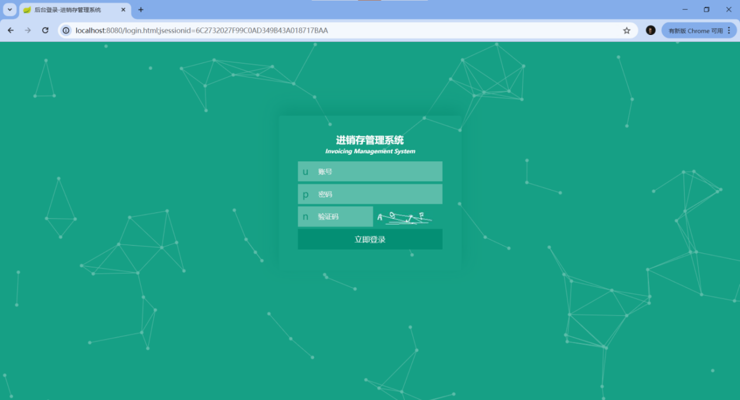

图5-1 登录页面

系统管理员进入登录页面，如果用户名、密码或验证码输入错误，系统会有提示。如图5-2、图5-3所示。

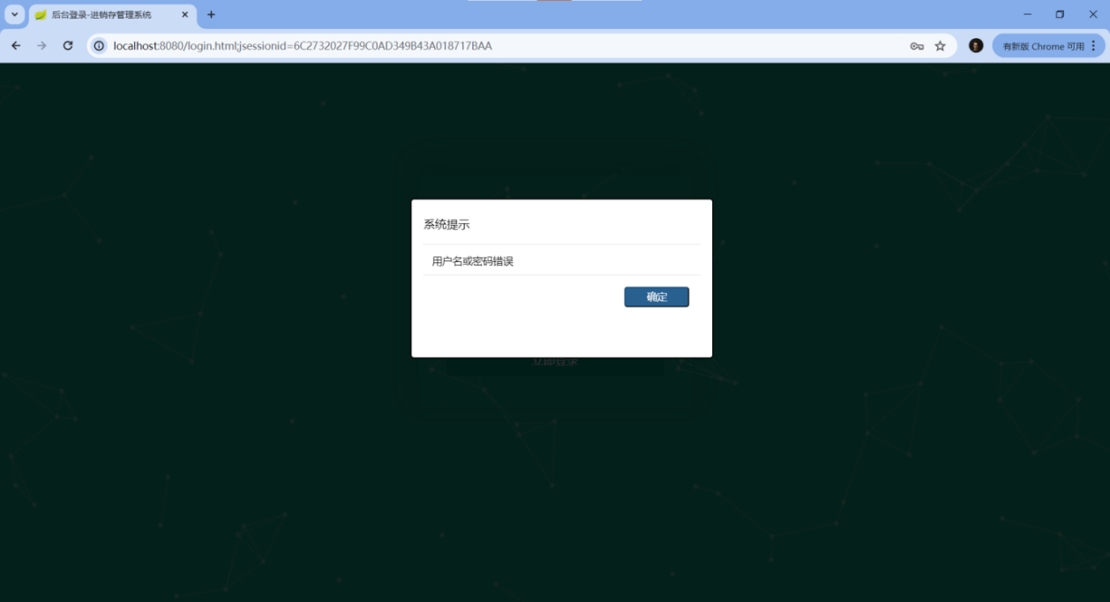

图5-2 用户名或密码错误

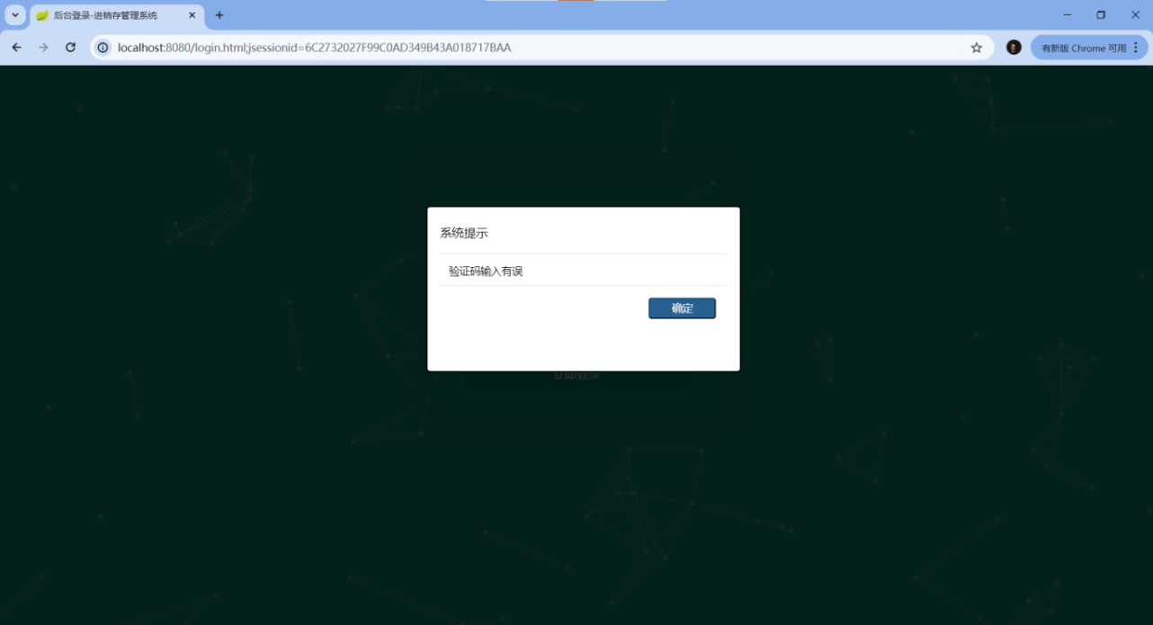

图5-3 验证码输入有误

### 5.1.2 角色管理模块

角色管理页面如图5-4所示。

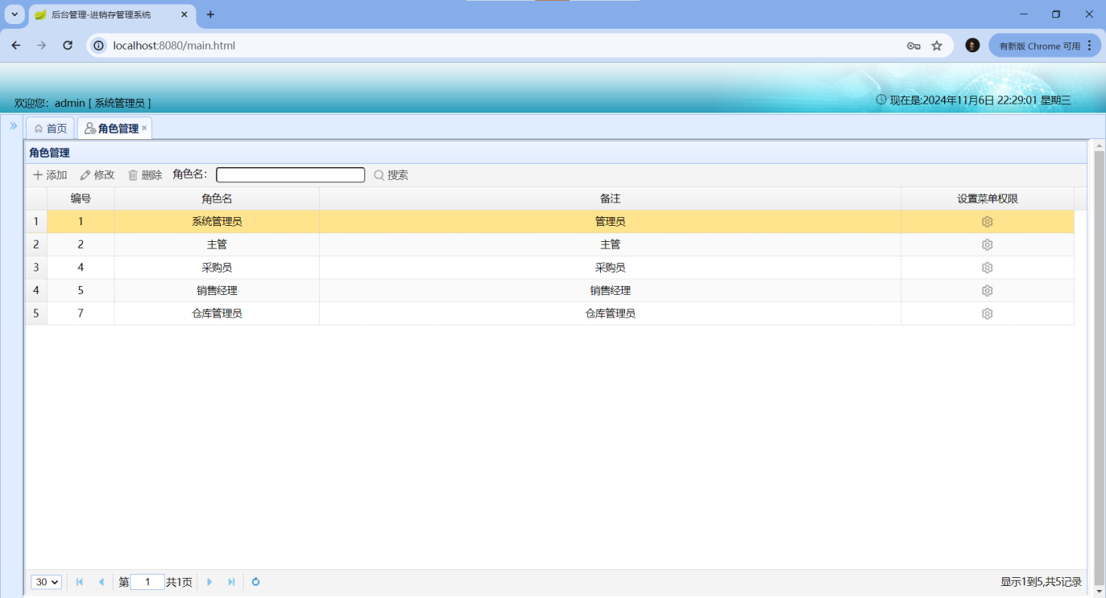

图5-4 角色管理页面

进入角色管理页面后，可以添加、修改、删除、搜索角色，可以给角色设置菜单权限，效果如图5-5所示。

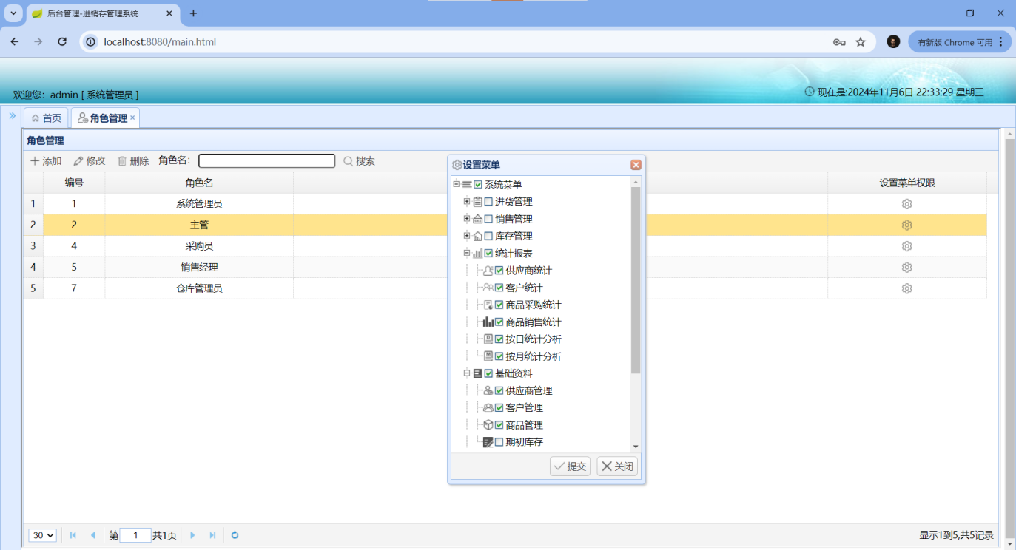

图5-5 设置菜单权限

### 5.1.3 用户管理模块

用户管理页面如图5-6所示。

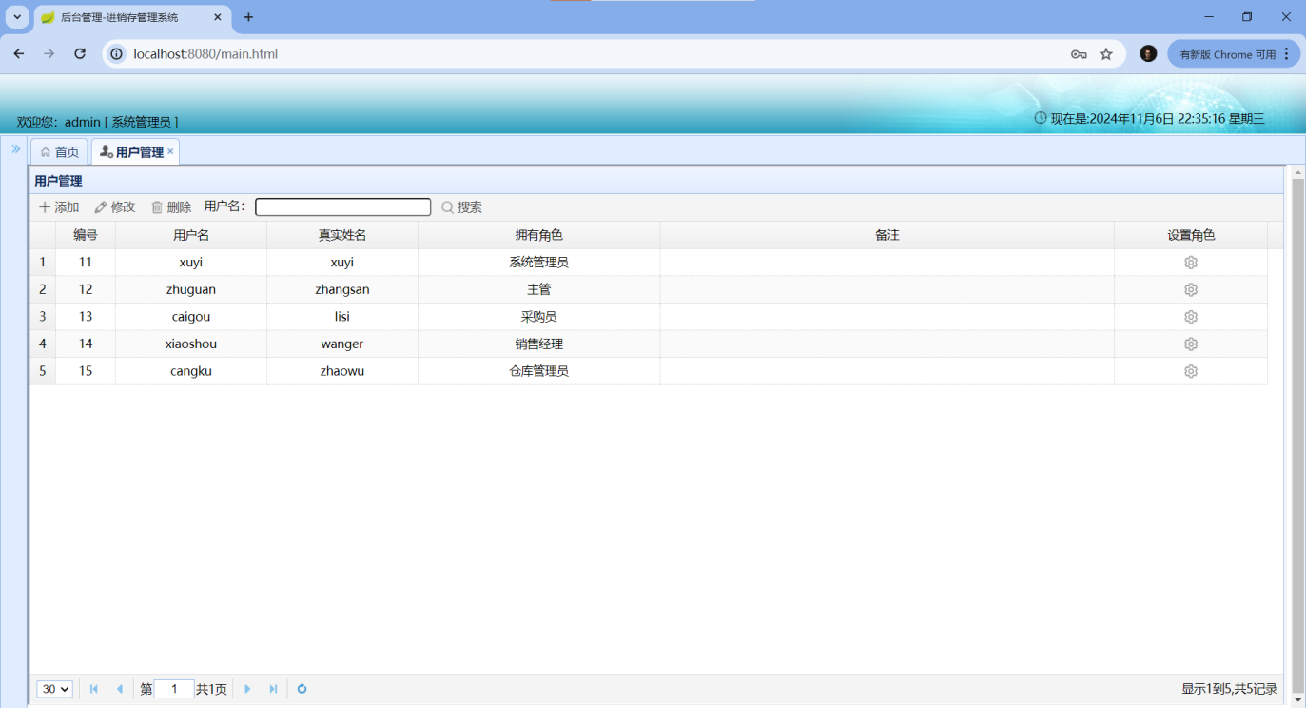

图5-6 用户管理页面

进入用户管理页面后，可以添加、修改、删除、搜索用户，可以给用户设置角色，效果如图5-7所示。

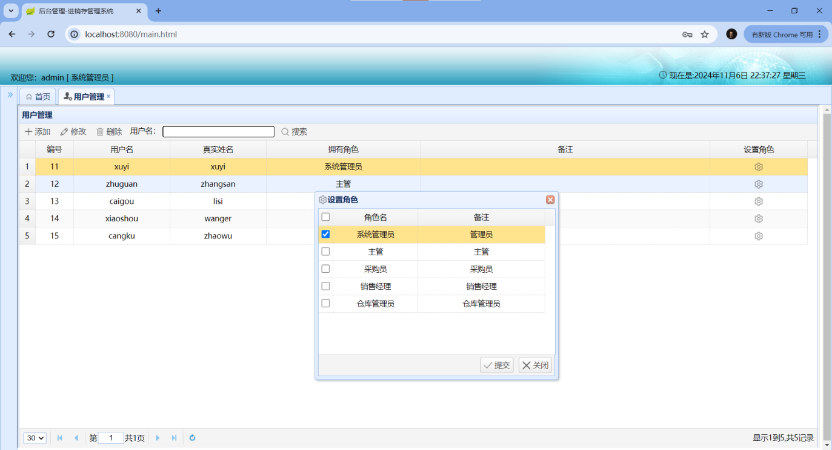

图5-7 设置角色

### 5.1.4 系统模块

系统日志页面如图5-8所示。

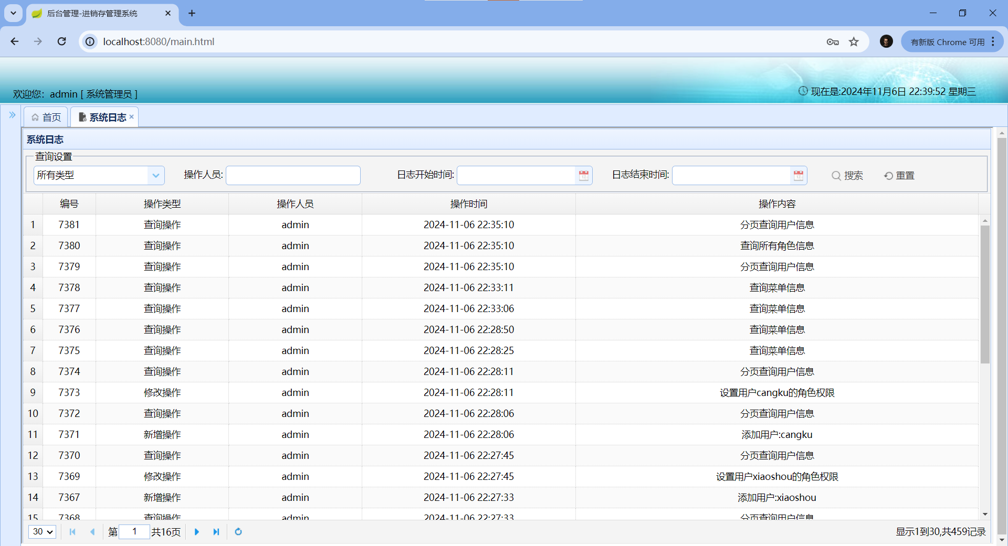

图5-8 系统日志页面

系统管理员进入系统日志页面可以按照操作类型、操作人员、日志时间段来检索系统日志记录。

修改密码窗口如图5-9所示。

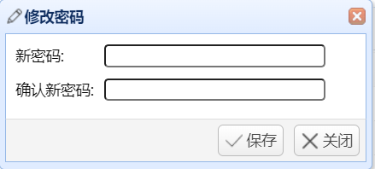

图5-9 修改密码窗口

安全退出窗口如图5-10所示。

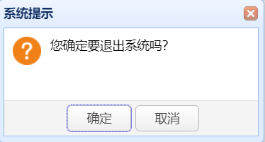

图5-10 安全退出窗口

## 5.2 仓库管理员

### 5.2.1 登录模块

仓库管理员登录界面同系统管理员，提交信息合法性校验同系统管理员，错误提示同系统管理员，不作赘述。

### 5.2.2 库存模块

商品报损的页面如图5-11所示。

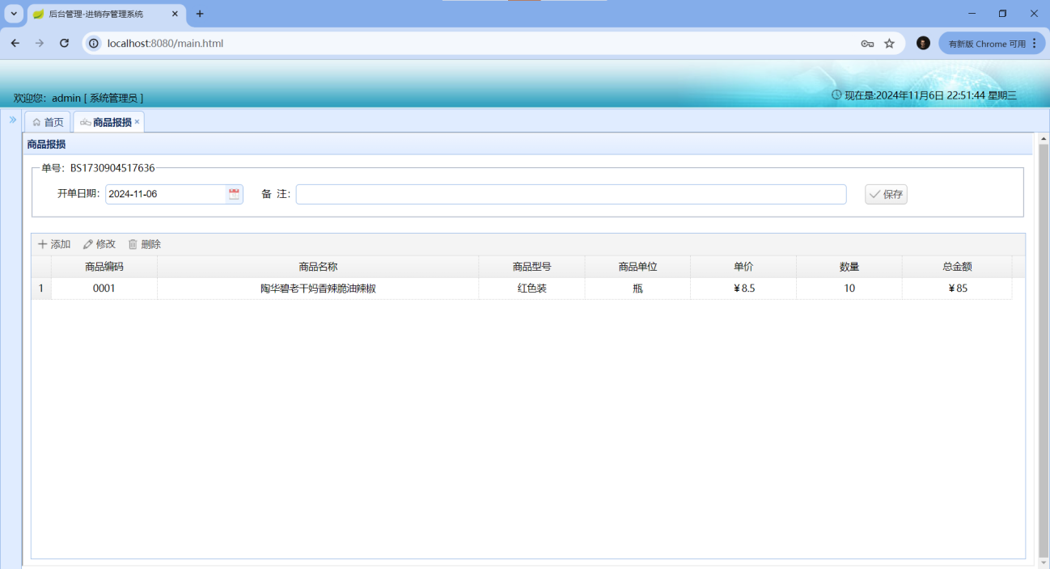

图5-11 商品报损页面

仓库管理员进入商品报损页面可以添加、修改、删除商品报损记录，点击开单日期一栏的下拉选项会展开日期的选择窗口，以选择开单日期。

新增商品报损记录的窗口如图5-12所示。

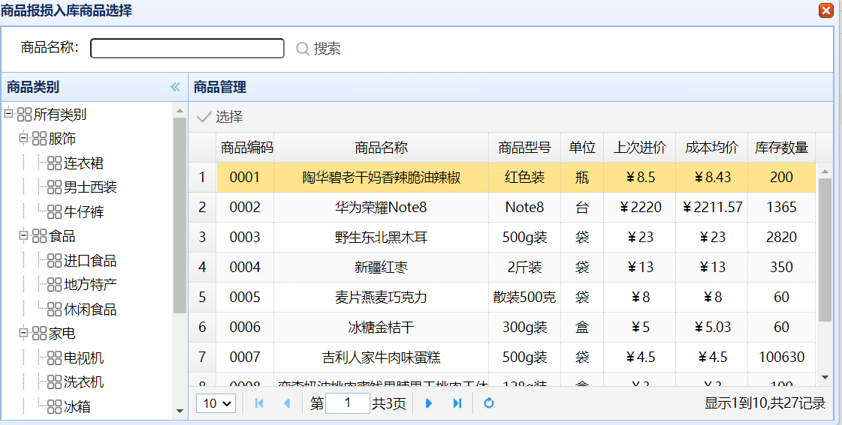

图5-12 添加商品报损记录的窗口

修改商品报损记录的窗口如图5-13所示。

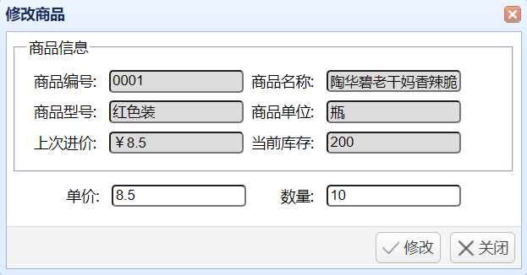

图5-13 修改商品报损记录的窗口

删除商品报损记录的窗口如图5-14所示。

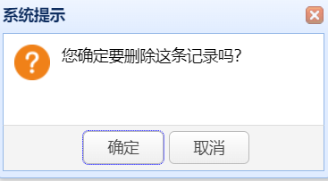

图5-14 删除商品报损记录窗口

图5-15所示为商品报溢页面。

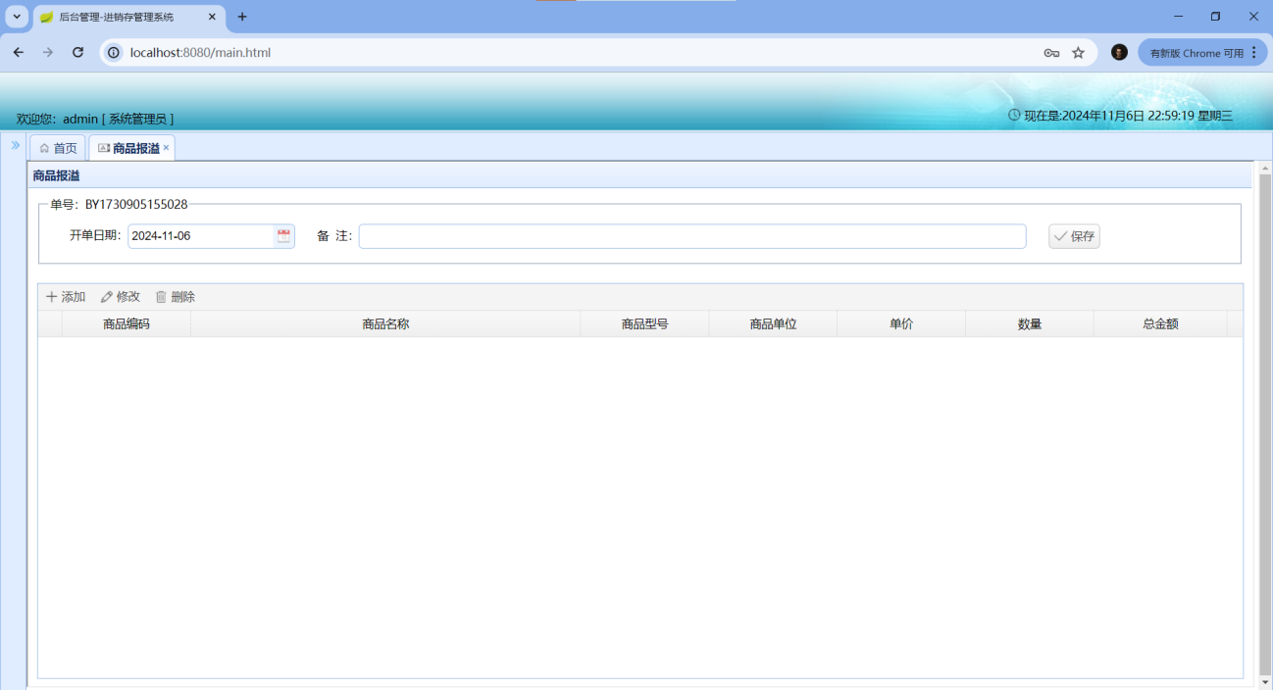

图5-15 商品报溢页面

仓库管理员进入商品报溢页面可以添加、修改、删除商品报溢记录，点击开单日期一栏的下拉选项会展开日期的选择窗口，以选择开单日期。修改、添加、删除等操作商品报溢记录窗口和商品报损页面相同。

库存报警页面如图5-16所示。

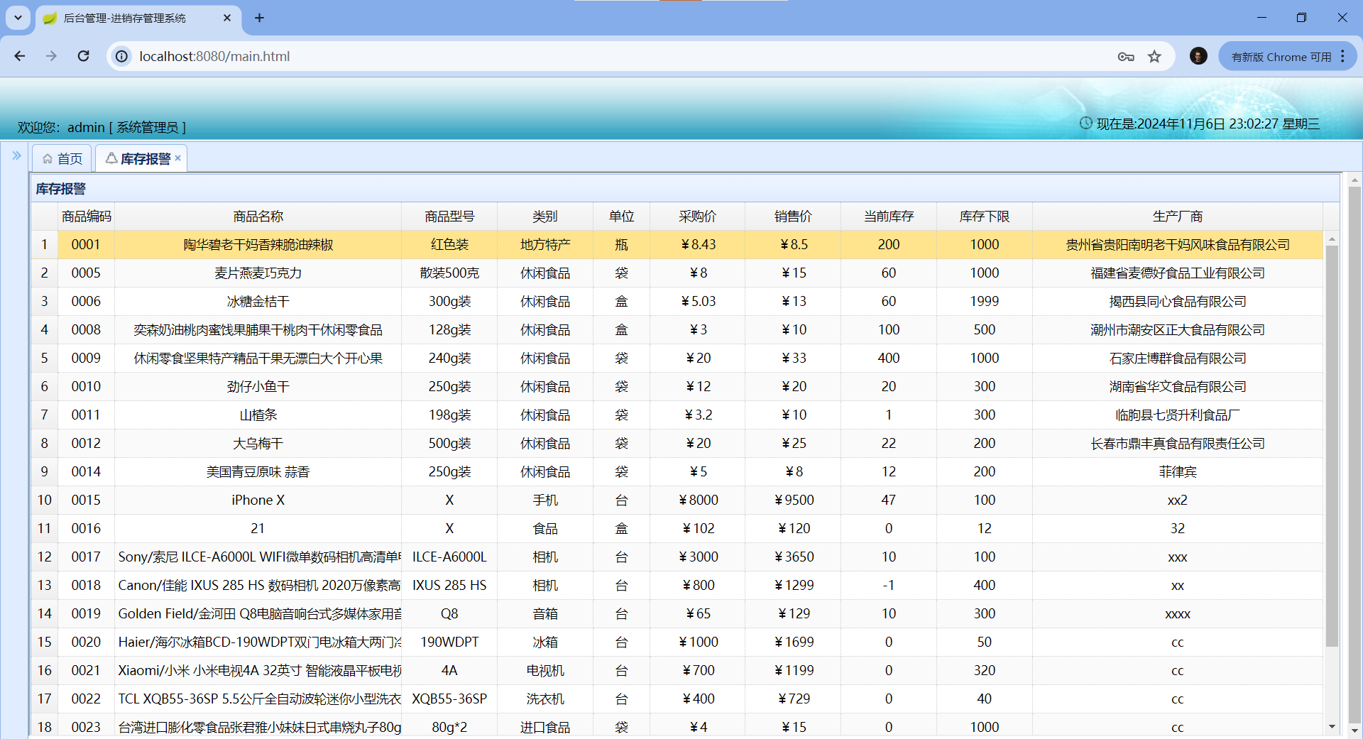

图5-16 库存报警页面

图5-17所示为报损报溢查询页面。

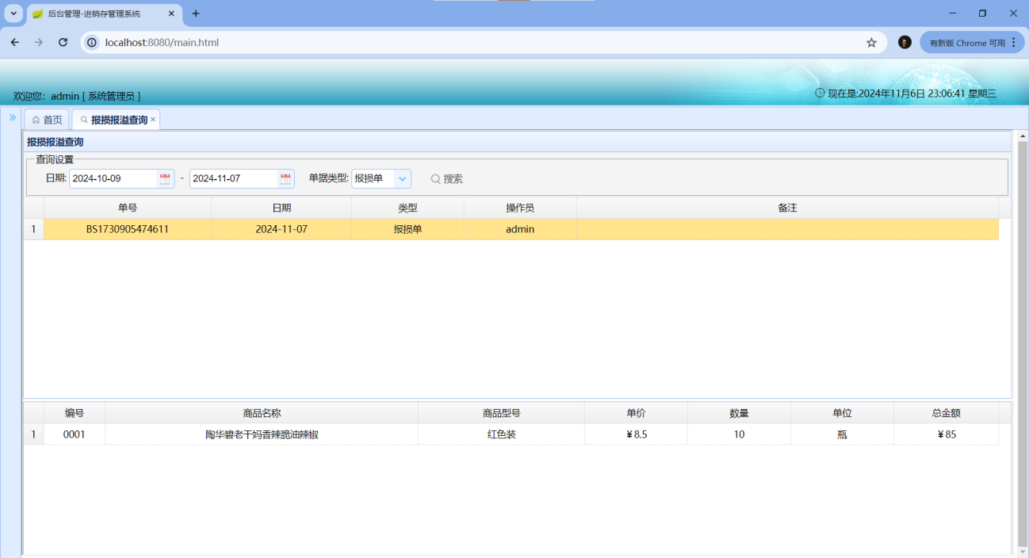

图5-17 报损报溢查询的页面

仓库管理员进入报损报溢页面后，选择时间段，选择单据类型以检索商品的报损报溢的记录。

图5-18所示为当前库存查询页面。

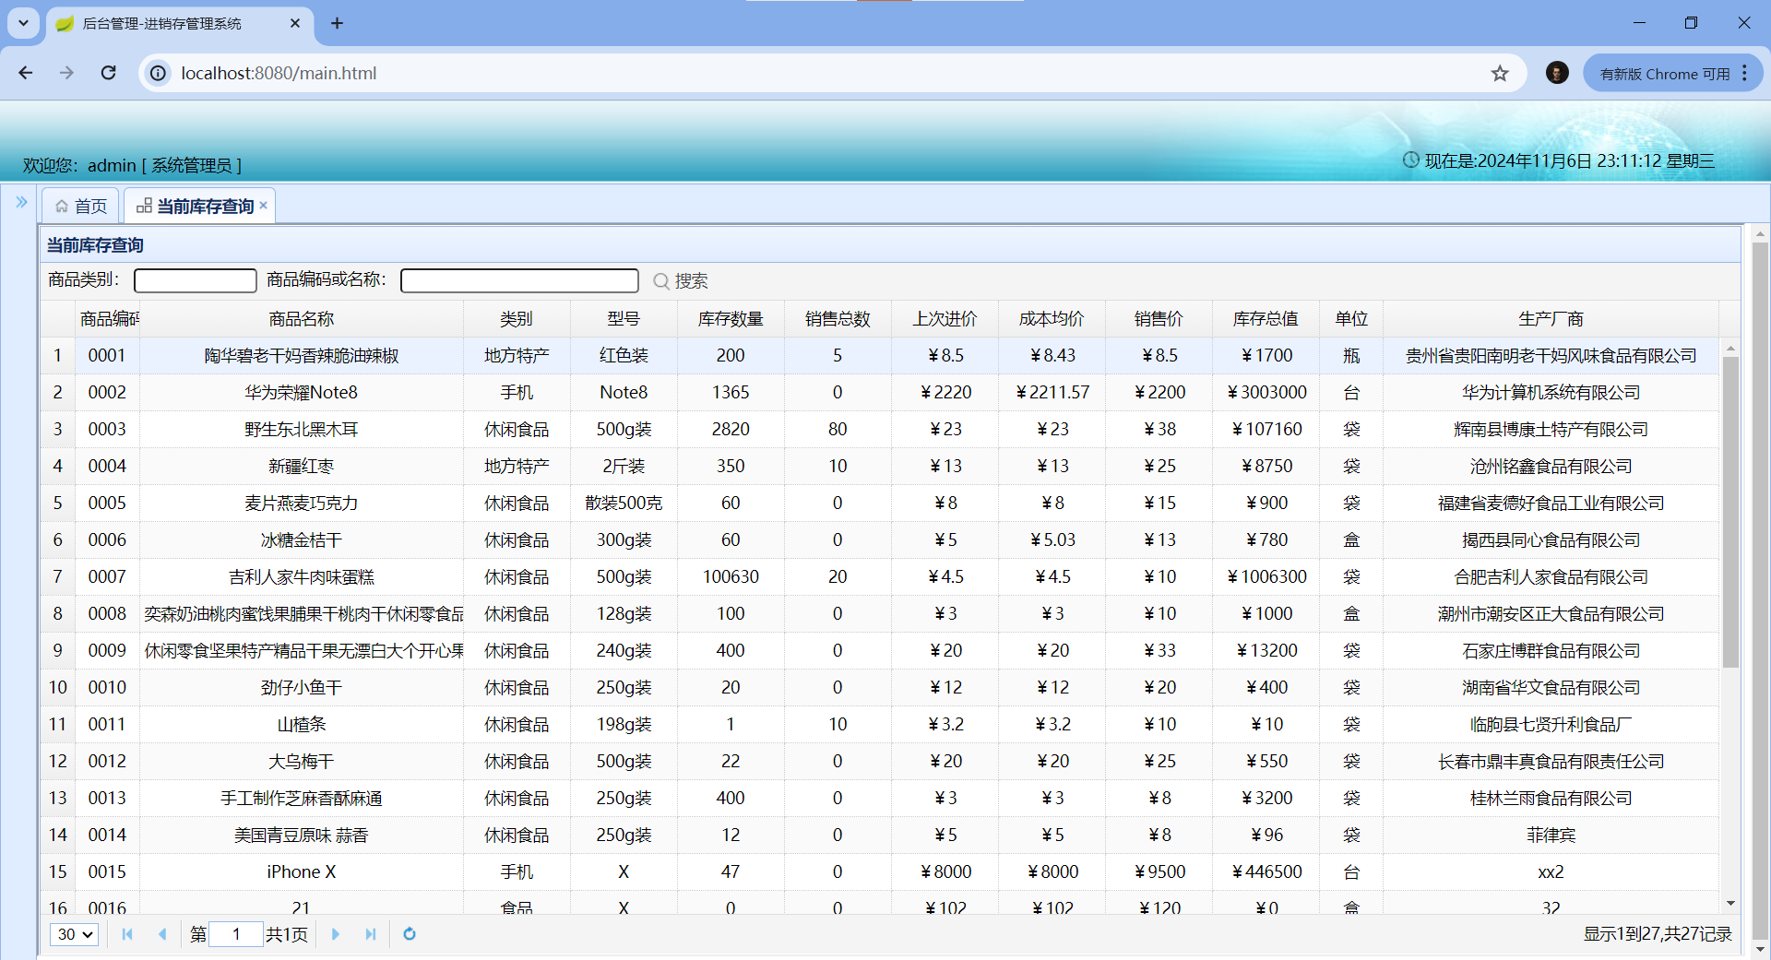

图5-18 当前库存查询页面

仓库管理员进入当前库存查询页面，可以选择商品类型或通过商品编码或名称检索商品库存记录。

### 5.2.3 系统模块

仓库管理员的修改密码窗口、安全退出窗口和系统管理员相同。

## 5.3 采购员模块

### 5.3.1 登录模块

采购员登录界面同系统管理员，提交信息合法性校验同系统管理员，错误提示同系统管理员，不作赘述。

### 5.3.2 采购模块

进货入库页面如图5-19所示。

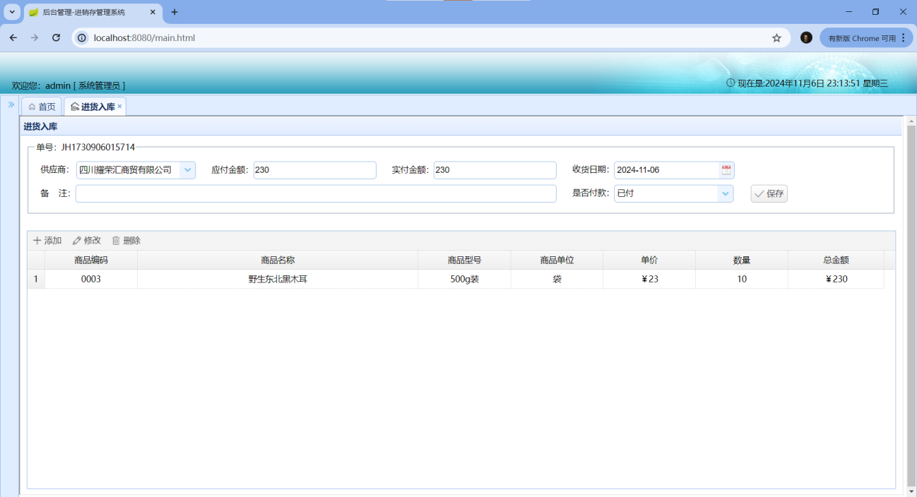

图5-19 进货入库页面

采购员进入进货入库页面，选择供应商后添加、修改、删除进货商品记录，选择收货日期和付款状态之后保存记录。

退货出库页面如图5-20所示。

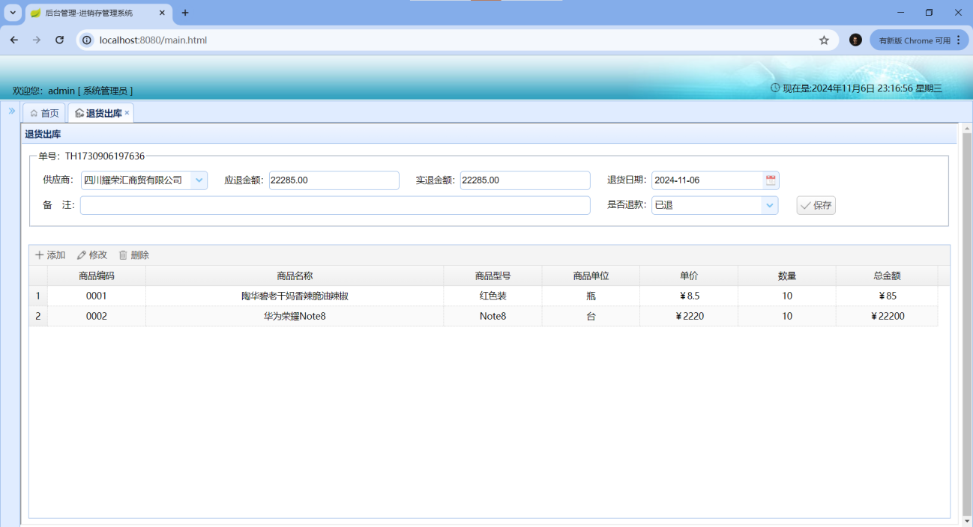

图5-20 退货出库页面

采购员进入退货出库页面，选择供应商后添加、修改、删除退货商品记录，选择退货日期和退款状态之后保存记录。

图5-21所示为进货单据查询页面。

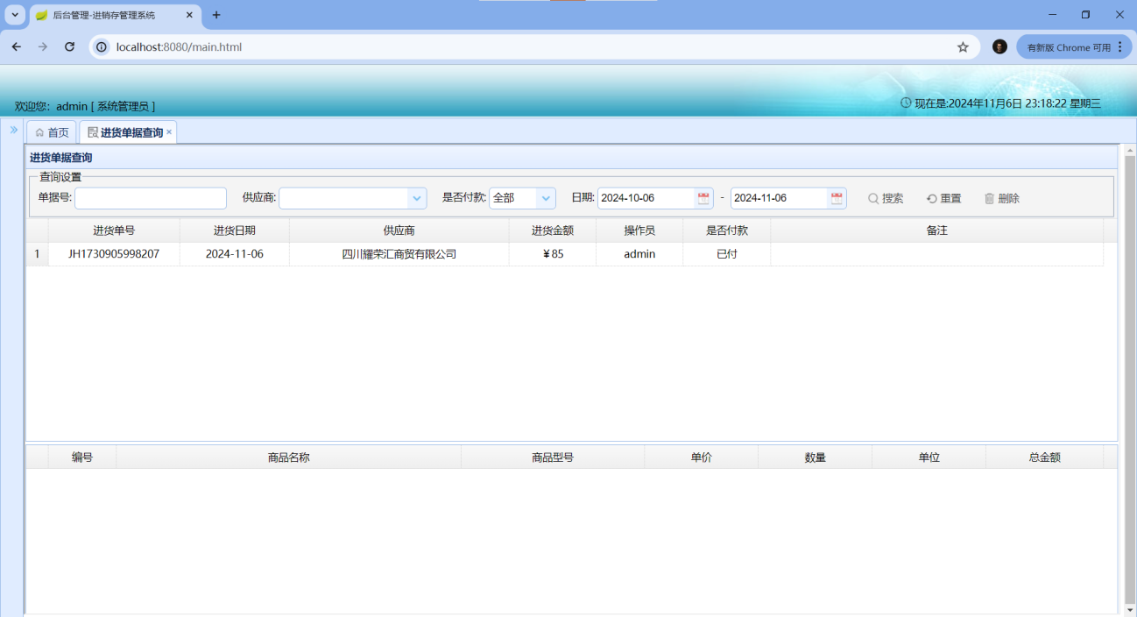

图5-21 进货单据查询页面

采购员进入进货单据查询页面后，通过时间段、单据号、供应商、付款状态来检索进货单据记录。

退货单据页面如图5-22所示。

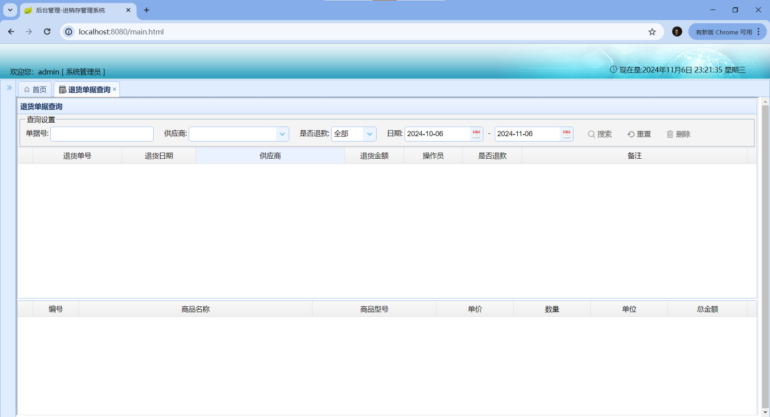

图5-22 退货单据查询页面

采购员进入退货单据查询页面，可以通过时间段、单据号、供应商、退款状态检索退货单据记录。

当前库存查询的页面和仓库管理员相同。

### 5.3.3 系统模块

采购员修改密码的窗口、安全退出窗口和系统管理员相同。

## 5.4 销售经理模块

### 5.4.1 登录模块

销售经理登录界面同系统管理员，提交信息合法性校验同系统管理员，错误提示同系统管理员，不作赘述。

### 5.4.2 销售模块

销售出库页面如图5-23所示。

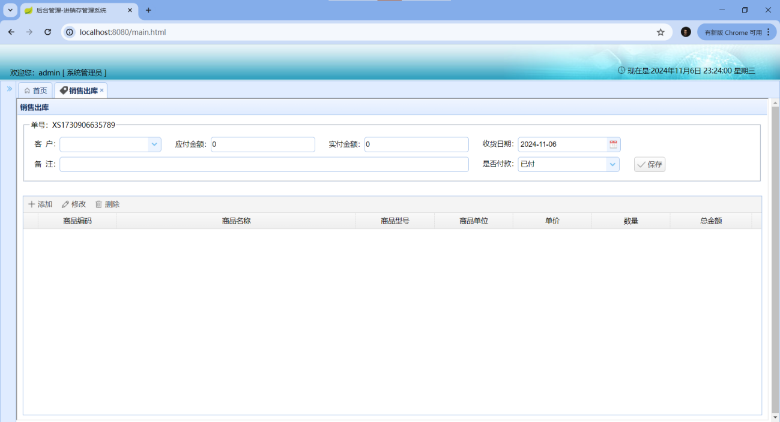

图5-23 销售出库页面

销售经理进入销售出库页面，选择客户后添加、修改、删除出库商品记录，选择收货日期和付款状态之后保存记录。

客户退货页面如图5-24所示。

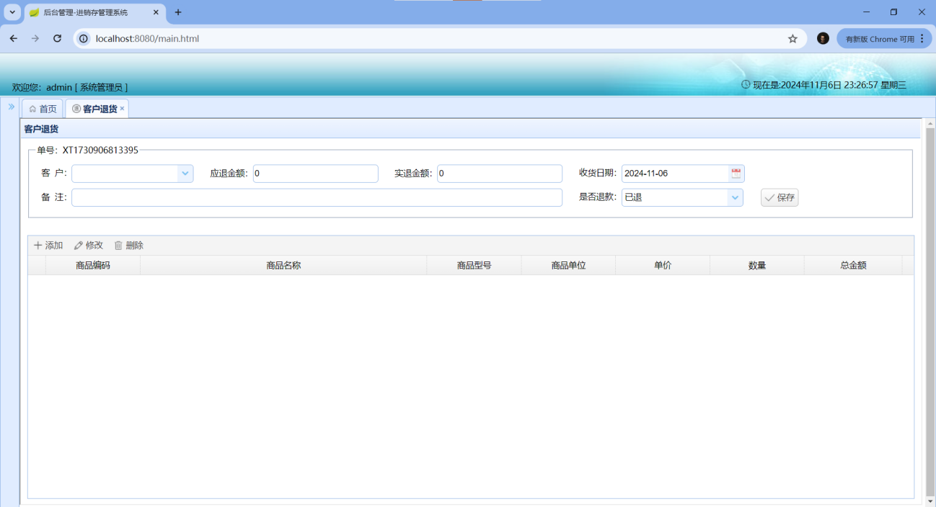

图5-24 客户退货页面

销售经理进入客户退货页面，选择客户后添加、修改、删除退货商品记录，选择收货日期和退款状态之后保存记录。

图5-25所示为销售单据查询页面。

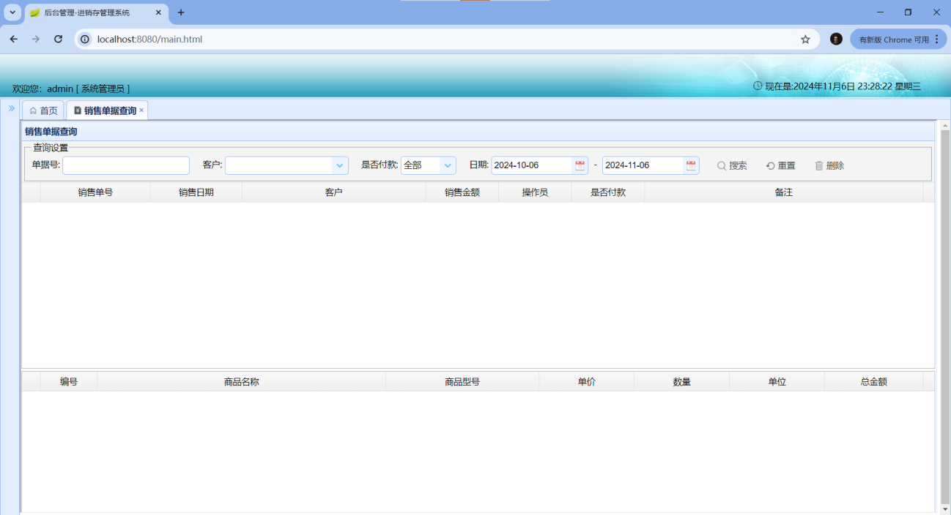

图5-25 销售单据查询页面

销售经理进入销售单据查询页面，可以通过时间段、单据号、供应商、付款状态检索销售单据记录。

图5-26所示为客户退货查询页面。

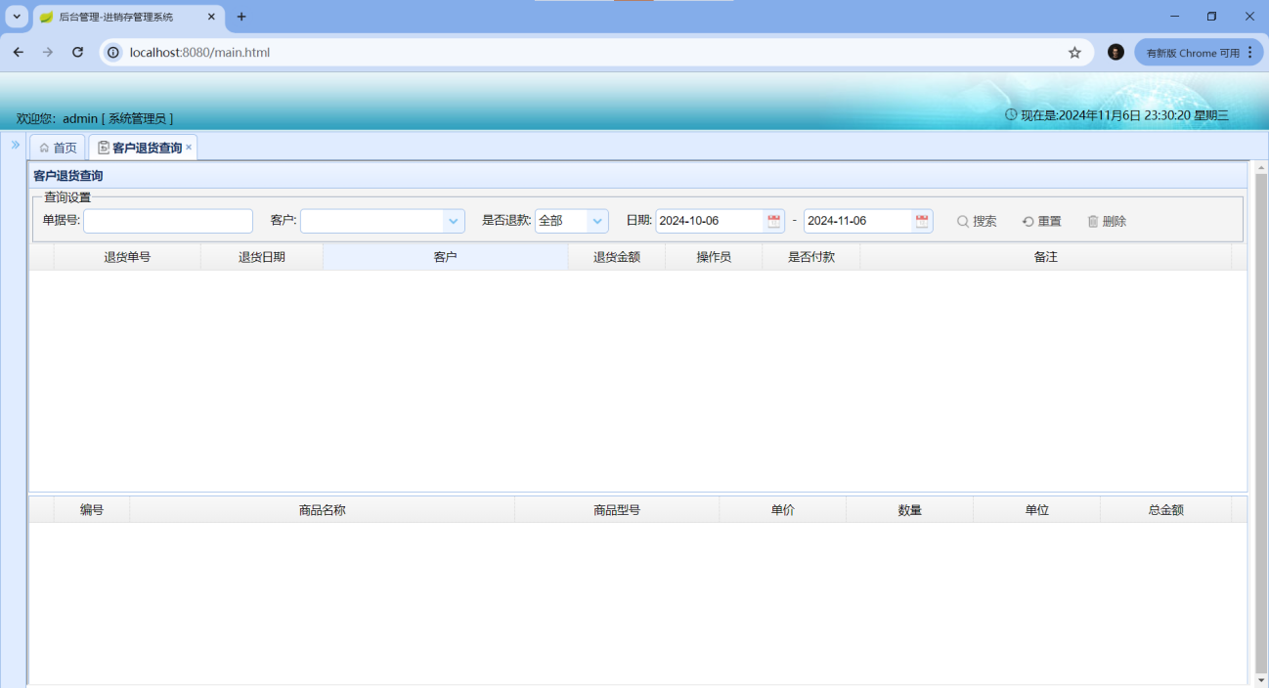

图5-26 客户退货查询页面

销售经理进入客户退货单据查询页面，可以通过时间段、单据号、供应商、退款状态检索客户退货单据记录。

当前库存查询页面和仓库管理员的页面相同。

### 5.4.3 系统模块

销售经理修改密码的窗口、安全退出的窗口和系统管理员的窗口相同。

## 5.5 主管模块

### 5.5.1 登录模块

主管登录界面同系统管理员，提交信息合法性校验同系统管理员，错误提示同系统管理员，不作赘述。

### 5.5.2 统计模块

图5-27所示为供应商统计页面。

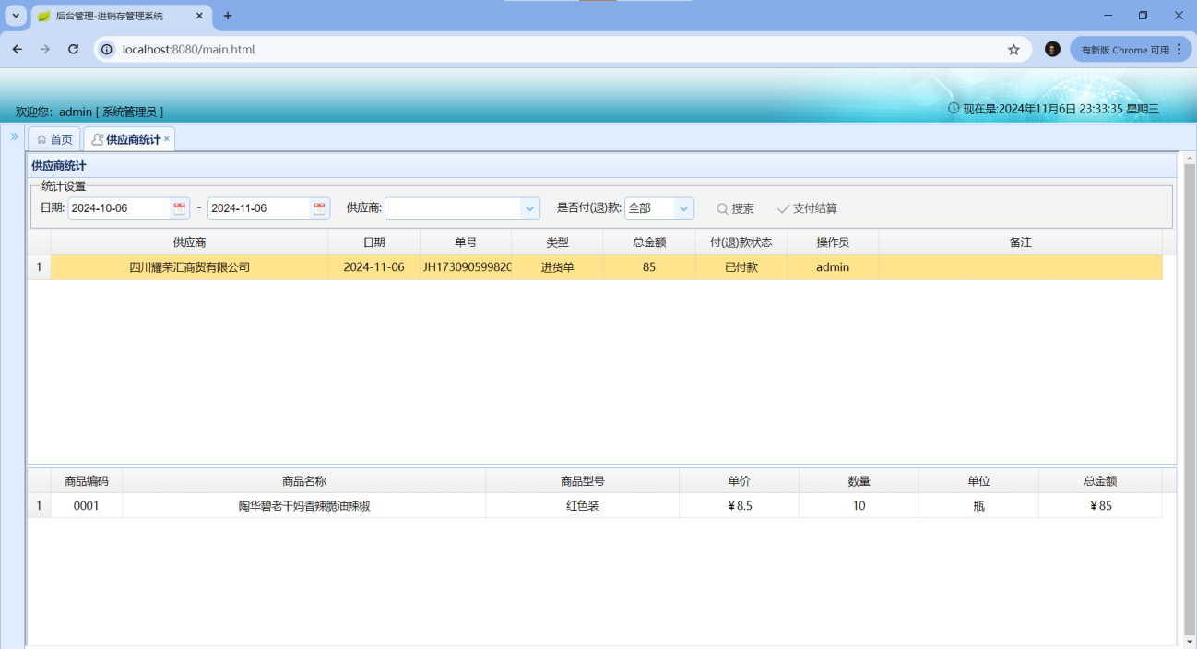

图5-27 供应商统计页面

主管进入供应商统计页面，通过选择时间段、供应商、付（退）款状态检索供应商进货单据记录和退货单据记录。可以对未付（退）款单据进行支付结算。

客户统计的页面和供应商统计页面相同。

图5-28所示为商品采购统计页面。

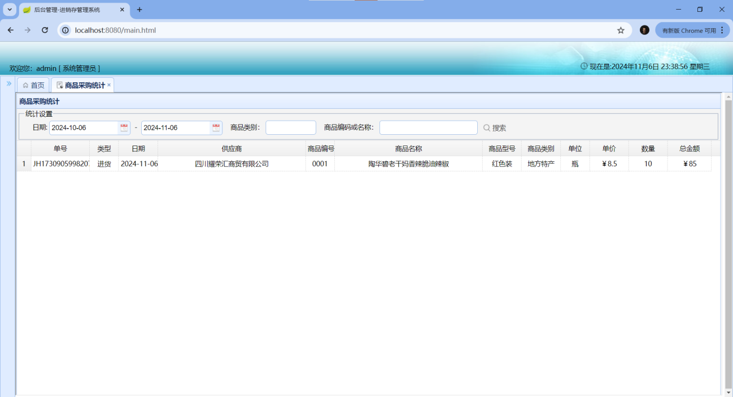

图5-28 商品采购统计页面

主管进入商品采购统计页面后，选择时间段、商品类别以检索商品采购记录，或者通过商品编码、名称来搜索商品采购记录。

商品销售统计的页面和商品采购统计的页面相同。

图5-29所示为按日统计分析页面。

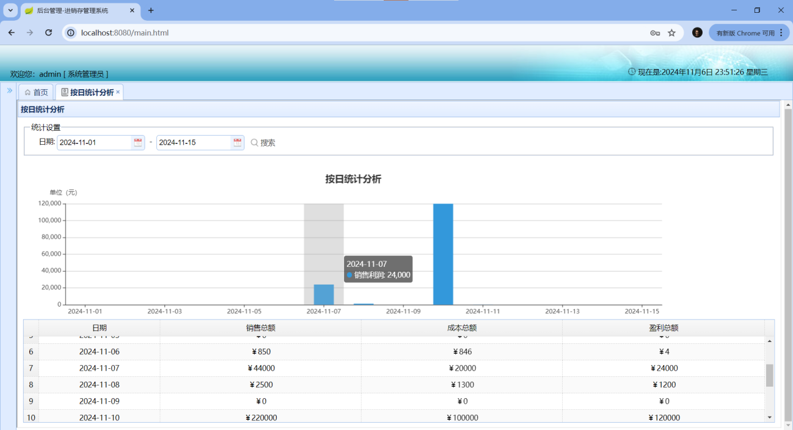

图5-29 按日统计分析页面

主管进入按日统计分析页面，可以选择时间段查看统计报表，内容为销售利润直方图和一张涵盖日期、销售总额、成本总额、盈利总额的表格。

按月统计分析页面和按日统计分析页面相同。

### 5.5.3 资料模块

图5-30所示为供应商管理页面。

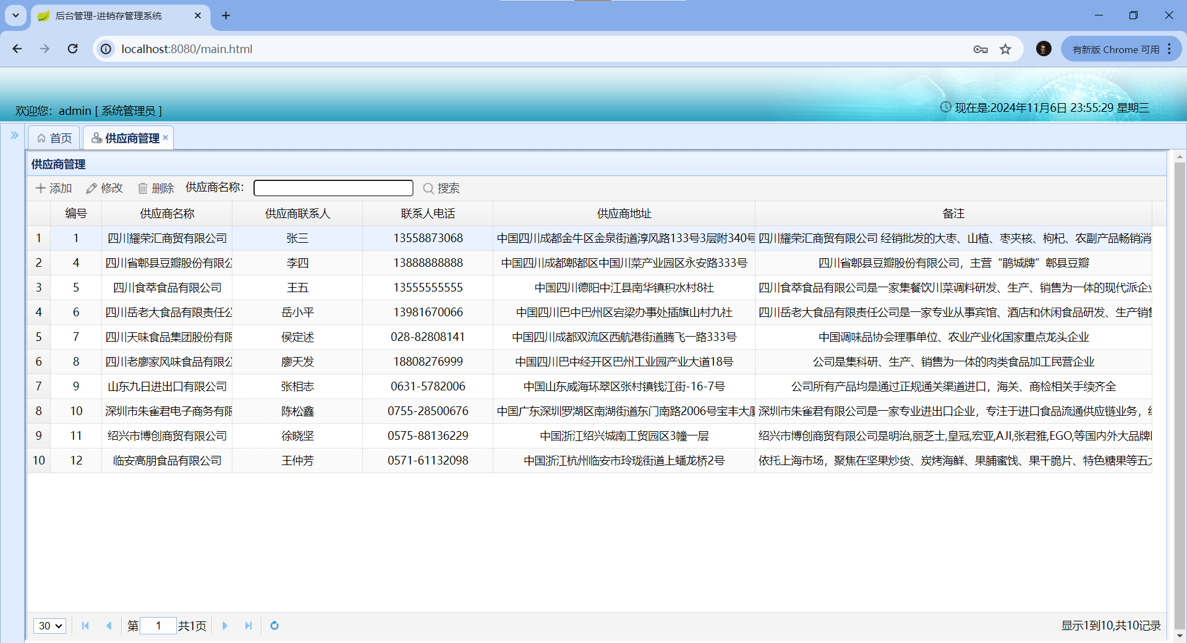

图5-30 供应商管理页面

主管进入供应商管理页面后，可以修改、添加、删除供应商记录。

商品管理页面如图5-31所示。

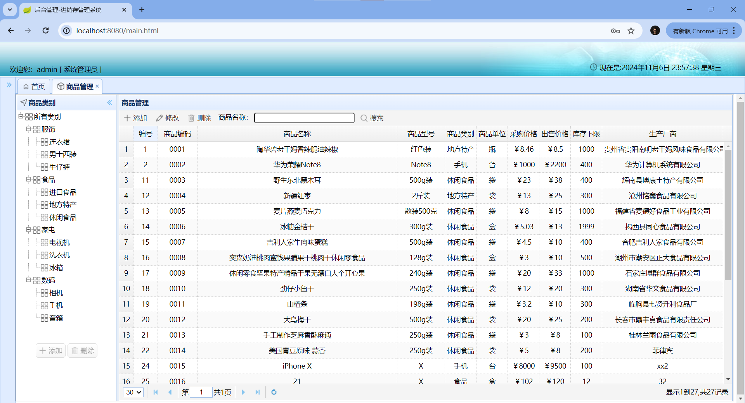

图5-31 商品管理页面

主管进入商品管理页面后，可以选择商品类别检索商品记录，并修改、添加、删除商品记录。

### 5.5.4 系统模块

主管修改密码窗口、安全退出窗口和系统管理员相同。

# 6 系统测试

## 6.1 系统测试的目的与意义

系统测试是软件开发流程中的一个核心环节，其重要性和目标涵盖以下方面：

（1）确认系统的整体协调性：检验系统的不同组件在整合之后的协同运作能力，以保障系统设计及用户需求得到满足。

（2）检测隐含的错误：通过系统测试过程，揭示在编码和集成阶段未被察觉的潜在错误。

（3）评估系统性能：我们通过测试来评估系统性能，确保系统在预设的负载和压力下不会出现异常，系统保持正常运行是性能评估的关键。

（4）验证系统的用户友好性：对系统的可用性和易用性进行检验，是为了确保系统具备用户友好性，使得用户在操作时能够体验到简便性，并且保障系统在不同的使用环境下都能保持稳定可靠的运行状态。

## 6.2 测试过程

### 6.2.1 准备测试环境

验证数据库服务是否启动并运行，确保数据库能够接受连接和操作。确认数据库的结构和内容符合应用程序的测试需求。

### 6.2.2 编写端到端测试用例并进行测试

用户登录模块测试用例如表6-1所示。

表6-1 用户登录模块测试用例

|  |  |  |
| --- | --- | --- |
| 测试用例 | 期望结果 | 测试结果 |
| 验证码错误 | 提示验证码输入有误 | 图6-1 |
| 用户名或密码错误 | 提示用户名或密码错误 | 图6-2 |
| 用户名、密码及验证码正确 | 根据用户角色进入对应的主页 | 图6-3 |

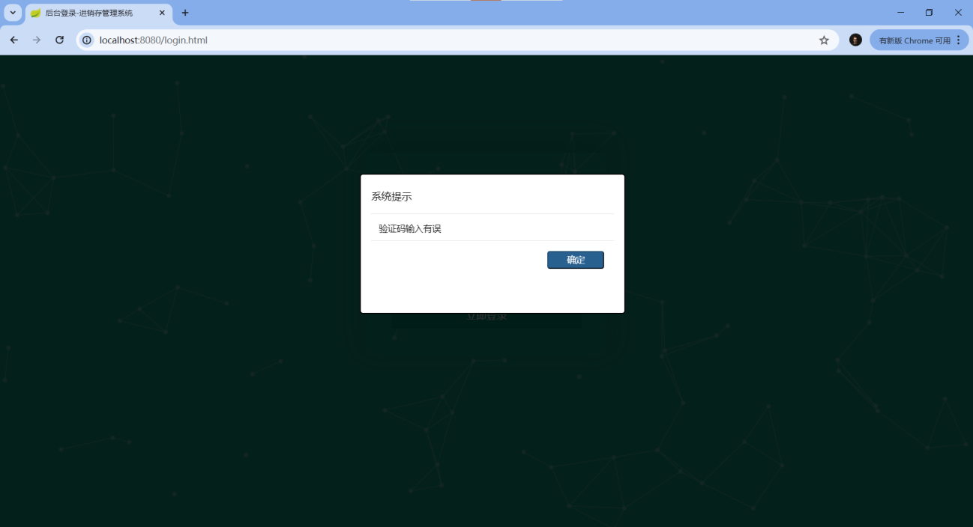

图6-1 验证码输入有误

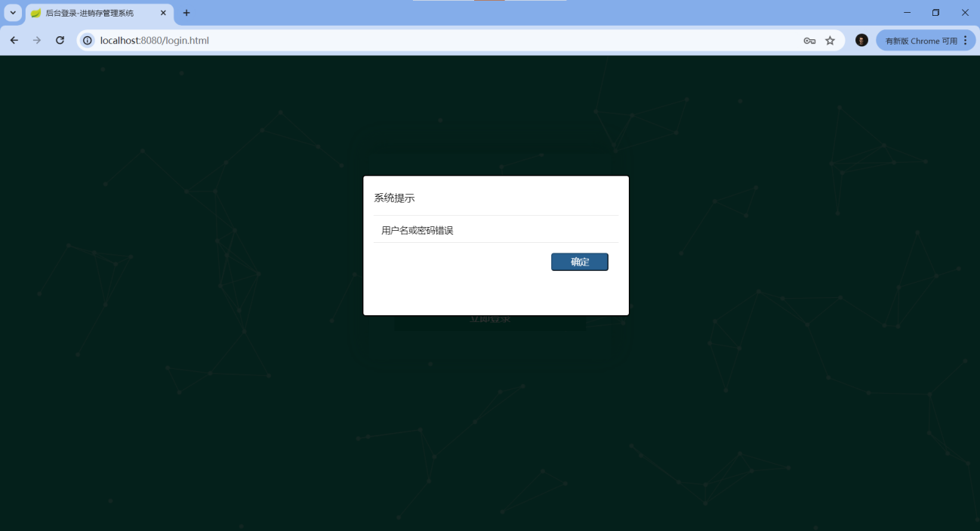

图6-2 用户名或密码错误

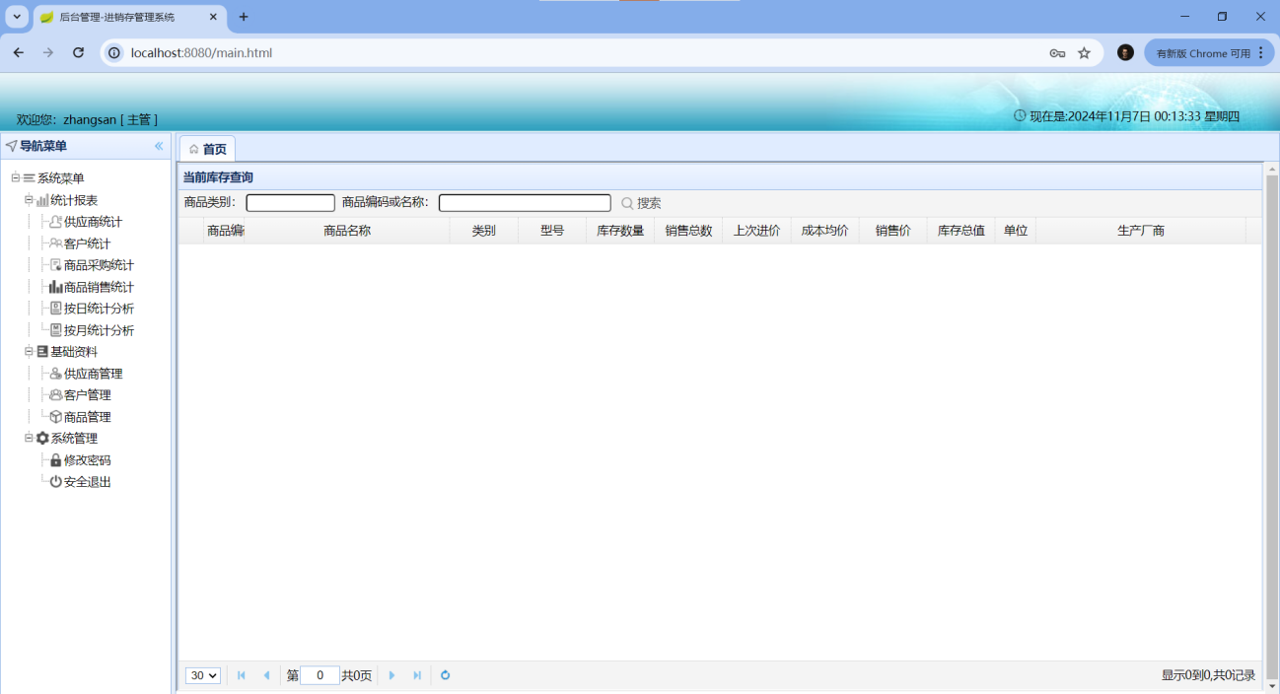

图6-3 主管主页

表6-2所示为页面权限控制的测试用例。

表6-2 页面的权限控制测试用例

|  |  |  |
| --- | --- | --- |
| 测试用例 | 期望结果 | 测试结果 |
| 访问当前角色无权限的页面 | 跳转至404 | 图6-4 |
| 访问当前角色有权限的页面 | 放行 | 同图6-3 |

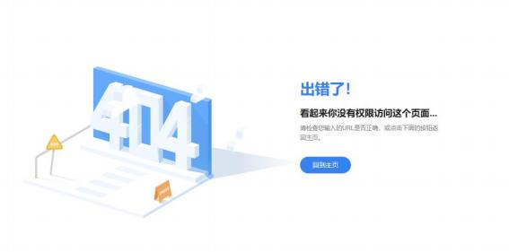

图6-4 404页面

系统管理员模块测试用例如表6-3所示。

表6-3 系统管理员模块测试用例

|  |  |  |
| --- | --- | --- |
| 测试用例 | 期望结果 | 测试结果 |
| 在角色管理页面，添加角色时，未输入角色名 | 系统提示请输入角色名 | Pass |
| 在角色管理页面，修改记录时未选中角色 | 系统提示请选择一条您要修改的记录 | Pass |
| 在角色管理页面，选择角色“采购员”设置菜单权限 | 仅拥有采购员角色的用户仅能访问采购员菜单权限内的页面 | Pass |
| 在角色管理页面，搜索角色名“主管” | 显示一条记录“主管” | Pass |
| 在用户管理页面，添加用户时，未输入用户名 | 系统提示请输入用户名 | Pass |
| 在用户管理页面，添加用户时或修改用户时，密码和确认密码不一致 | 系统提示两次密码不一致 | Pass |
| 在用户管理页面，删除用户“张三” | 用户“张三”被删除 | Pass |
| 在用户管理页面，搜索用户名“李四” | 显示一条记录“李四” | Pass |
| 在用户管理页面，选择用户“caigou”设置角色采购员 | 用户caigou仅能访问采购员菜单权限内的页面 | Pass |

仓库管理员模块测试用例如表6-4所示。

表6-4 仓库管理员模块测试用例

|  |  |  |
| --- | --- | --- |
| 测试用例 | 期望结果 | 测试结果 |
| 在商品报损页面，添加一条商品报损记录 | 显示一条商品报损记录 | Pass |
| 在商品报损页面，修改一条商品报损记录的数量 | 商品报损记录的数量被修改 | Pass |
| 在商品报损页面，删除一条商品报损记录 | 一条商品报损记录被删除 | Pass |
| 在商品报损页面，保存当前表单中的商品报损记录 | 在报损报溢查询页面显示商品报损记录 | Pass |
| 在商品报损页面，未选择记录点击修改按钮 | 系统提示请选择一条要修改的数据 | Pass |
| 在商品报损页面，未选择记录点击删除按钮 | 系统提示请选择一条要删除数据 | Pass |
| 在商品报溢页面，添加一条商品报溢记录 | 显示一条商品报溢记录 | Pass |
| 在商品报溢页面，修改一条商品报溢记录的数量 | 商品报溢记录的数量被修改 | Pass |
| 在商品报溢页面，删除一条商品报溢记录 | 一条商品报溢记录被删除 | Pass |
| 在商品报溢页面，保存当前表单中的商品报溢记录 | 在报损报溢查询页面显示商品报溢记录 | Pass |
| 在商品报溢页面，未选择记录点击修改按钮 | 系统提示请选择一条要修改的数据 | Pass |
| 在商品报溢页面，未选择记录点击删除按钮 | 系统提示请选择一条要删除数据 | Pass |
| 在当前库存查询页面，选择一种商品类别并搜索 | 显示该商品类别下的库存记录 | Pass |

采购员模块测试用例如表6-5所示。

表6-5 采购员模块测试用例

|  |  |  |
| --- | --- | --- |
| 测试用例 | 期望结果 | 测试结果 |
| 在进货入库页面，选择供应商后添加一条记录并保存 | 在进货单据查询页面，显示该进货单据记录 | Pass |
| 在进货入库页面，未选择供应商添加一条记录并保存 | 系统提示未选择供应商 | Pass |
| 在进货入库页面，未选择记录点击修改按钮 | 系统提示请选择一条要修改的数据 | Pass |
| 在进货入库页面，修改一条记录的数量 | 该记录数量被修改 | Pass |
| 在进货入库页面，删除一条记录 | 该记录被删除 | Pass |
| 在进货入库页面，未选择记录点击删除按钮 | 系统提示请选择一条要删除数据 | Pass |
| 在退货出库页面，选择供应商后添加一条记录并保存 | 在退货单据查询页面，显示该退货单据记录 | Pass |
| 在退货出库页面，未选择供应商添加一条记录并保存 | 系统提示未选择供应商 | Pass |
| 在退货出库页面，未选择记录点击修改按钮 | 系统提示请选择一条要修改的数据 | Pass |
| 在退货出库页面，修改一条记录的数量 | 该记录数量被修改 | Pass |
| 在退货出库页面，删除一条记录 | 该记录被删除 | Pass |
| 在退货出库页面，未选择记录点击删除按钮 | 系统提示请选择一条要删除数据 | Pass |
| 在当前库存查询页面，选择一种商品类别并搜索 | 显示该商品类别下的库存记录 | Pass |

销售经理模块测试用例如表6-6所示。

表6-6 销售经理模块测试用例

|  |  |  |
| --- | --- | --- |
| 测试用例 | 期望结果 | 测试结果 |
| 在销售出库页面，选择客户后添加一条记录并保存 | 在销售单据查询页面，显示该销售单据记录 | Pass |
| 在销售出库页面，未选择客户添加一条记录并保存 | 系统提示未选择客户 | Pass |
| 在销售出库页面，未选择记录点击修改按钮 | 系统提示请选择一条要修改的数据 | Pass |
| 在销售出库页面，修改一条记录的数量 | 该记录数量被修改 | Pass |
| 在销售出库页面，删除一条记录 | 该记录被删除 | Pass |
| 在销售出库页面，未选择记录点击删除按钮 | 系统提示请选择一条要删除数据 | Pass |
| 在客户退货页面，选择客户后添加一条记录并保存 | 在客户退货查询页面，显示该客户退货单据记录 | Pass |
| 在客户退货页面，未选择客户添加一条记录并保存 | 系统提示未选择客户 | Pass |
| 在客户退货页面，未选择记录点击修改按钮 | 系统提示请选择一条要修改的数据 | Pass |
| 在客户退货页面，修改一条记录的数量 | 该记录数量被修改 | Pass |
| 在客户退货页面，删除一条记录 | 该记录被删除 | Pass |
| 在客户退货页面，未选择记录点击删除按钮 | 系统提示请选择一条要删除数据 | Pass |
| 在当前库存查询页面，选择一种商品类别并搜索 | 显示该商品类别下的库存记录 | Pass |

主管模块测试用例如表6-7所示。

表6-7 主管模块测试用例

|  |  |  |
| --- | --- | --- |
| 测试用例 | 期望结果 | 测试结果 |
| 在供应商管理页面，修改一条记录的信息 | 该记录信息被修改 | Pass |
| 在供应商管理页面，删除一条记录 | 该记录被删除 | Pass |
| 在供应商管理页面，未选择记录点击修改按钮 | 系统提示请选择一条要修改的数据 | Pass |
| 在供应商管理页面，未选择记录点击删除按钮 | 系统提示请选择一条要删除数据 | Pass |
| 在客户管理页面，修改一条记录的信息 | 该记录信息被修改 | Pass |
| 在客户管理页面，删除一条记录 | 该记录被删除 | Pass |
| 在客户管理页面，未选择记录点击修改按钮 | 系统提示请选择一条要修改的数据 | Pass |
| 在客户管理页面，未选择记录点击删除按钮 | 系统提示请选择一条要删除数据 | Pass |
| 在商品管理页面，修改一条记录的信息 | 该记录信息被修改 | Pass |
| 在商品管理页面，删除一条记录 | 该记录被删除 | Pass |
| 在商品管理页面，未选择记录点击修改按钮 | 系统提示请选择一条要修改的数据 | Pass |
| 在商品管理页面，未选择记录点击删除按钮 | 系统提示请选择一条要删除数据 | Pass |
| 在供应商统计页面，选择时间段并搜索 | 显示该时间段下的供应商进货单/退货单记录 | Pass |
| 在供应商统计页面，未选择记录点击支付结算按钮 | 系统提示请选择一条要结算的记录 | Pass |
| 在客户统计页面，选择时间段并搜索 | 显示该时间段下的客户销售单/退货单记录 | Pass |
| 在客户统计页面，未选择记录点击支付结算按钮 | 系统提示请选择一条要结算的记录 | Pass |
| 在商品采购统计页面，选择时间段并搜索 | 显示该时间段下的商品采购记录 | Pass |
| 在商品销售统计页面，选择时间段并搜索 | 显示该时间段下的商品销售记录 | Pass |
| 在按日统计分析页面，选择时间段并搜索 | 显示该时间段下按日统计报表 | Pass |
| 在按月统计分析页面，选择时间段并搜索 | 显示该时间段下按月统计报表 | Pass |

## 6.3 测试总结

根据测试用例在各个页面手动测试，测试结果正常，可以投入使用。

# 7 结论

首先，本设计方案成功实现了任务书中的所有目标。整个系统基于Spring、MyBatis等技术框架开发，采用了MySQL数据库。系统实现了自动生成各类报表并进行数据分析，用户可以实时获取企业运营相关的数据报表，为决策提供支持。

其次，虽然系统顺利地做出来了，但是由于当前阶段我的技术水平还有很大的进步空间，所以用起来可能不够顺滑，数据保护也有待加强，并发控制也有待提高，系统性能还可以进一步优化，以提高在大数据量情况下的响应速度。同时，现阶段的调试工作主要集中在基础功能的实现上，尚未进行全面的性能和扩展性测试，这将成为未来优化的重点。

最后，通过设计与开发该系统，我学到了许多实践技能，并且提升了独立解决问题的能力。毕业设计让我认识到理论知识与实际应用之间的差距，并促使我在实践中不断完善自己解决问题的思维和技巧。

# 参考文献

[1] Davenport T H. Putting the enterprise into the enterprise system[J]. Harvard business review, 1998, 76(4): 121-131.

[2] Klaus H, Rosemann M, Gable G G. What is ERP?[J]. Information systems frontiers, 2000, 2: 141-162.

[3] Rashid M A, Hossain L, Patrick J D. The evolution of ERP systems: A historical perspective[M]//Enterprise resource planning: Solutions and management. IGI global, 2002: 35-50.

[4] 李维安,田立超. (2014). ERP系统的研究现状与未来发展方向. 管理科学学报,17(2), 45-56.

[5] 赵云鹏.基于JAVAEE的生产管理系统的设计与实现[D].沈阳理工大学,2010.DOI:10.7666/d.d129847.

[6] 庞敏.MySQL数据库的数据安全应用设计技术研究[J].数字通信世界,2024,(09):25-27.

[7] 胡金宇.基于Spring Boot和Vue框架的企业绩效考核系统设计与实现[D].湖北师范大学,2023.DOI:10.27796/d.cnki.ghbsf.2023.000207.

[8] 葛熠,王亭亭,颜士俊.基于Java的ERP系统的设计与实现[J].电脑知识与技术,2012,8(23):5518-5522.

[9] 耿家礼,孟祥瑞.基于ERP系统的数据安全性的研究[J].科技情报开发与经济,2006,(23):241-242.

[10] 许文锋.软件工程中Web开发技术的应用[J].信息记录材料,2024,25(09):150-152.DOI:10.16009/j.cnki.cn13-1295/tq.2024.09.078.

[11] 王然.基于云计算的ERP系统的设计与实现[D].北京工业大学[2024-11-07].DOI:CNKI:CDMD:2.1013.047198.

[12] 胡新姝.ERP系统在企业经营管理中的应用研究[J].商业观察, 2023,9(34):57-60.DOI:10.3969/j.issn.2096-0808.2023.34.010.

# 致谢

从选题到写完论文的这段时间里，我遇到了不少麻烦和难关。这期间，很多人给了我帮助和鼓励，我想对他们说一声：真心感谢！

首先，我要感谢郭迪老师。在课题分析阶段，在面对项目无从下手的时候，

是郭迪老师帮助我理清项目的思绪。在代码编写阶段，多少次不敢写不敢尝试的时候，也是郭迪老师鼓励支持我放手去做。感谢郭迪老师的耐心解答和激励，为后续系统的实现排除了障碍。

其次，我要感谢我的室友们，在我想要歇一歇、试图摆烂的时候，是他们的

鼓励促使我完成本次毕业设计的编写，感谢他们对我的关照。

最后，感谢我的母校、我的老师们对我的培养，让我从技术新手，成长为一名合格的程序员。感谢他们培养了我解决问题的能力。